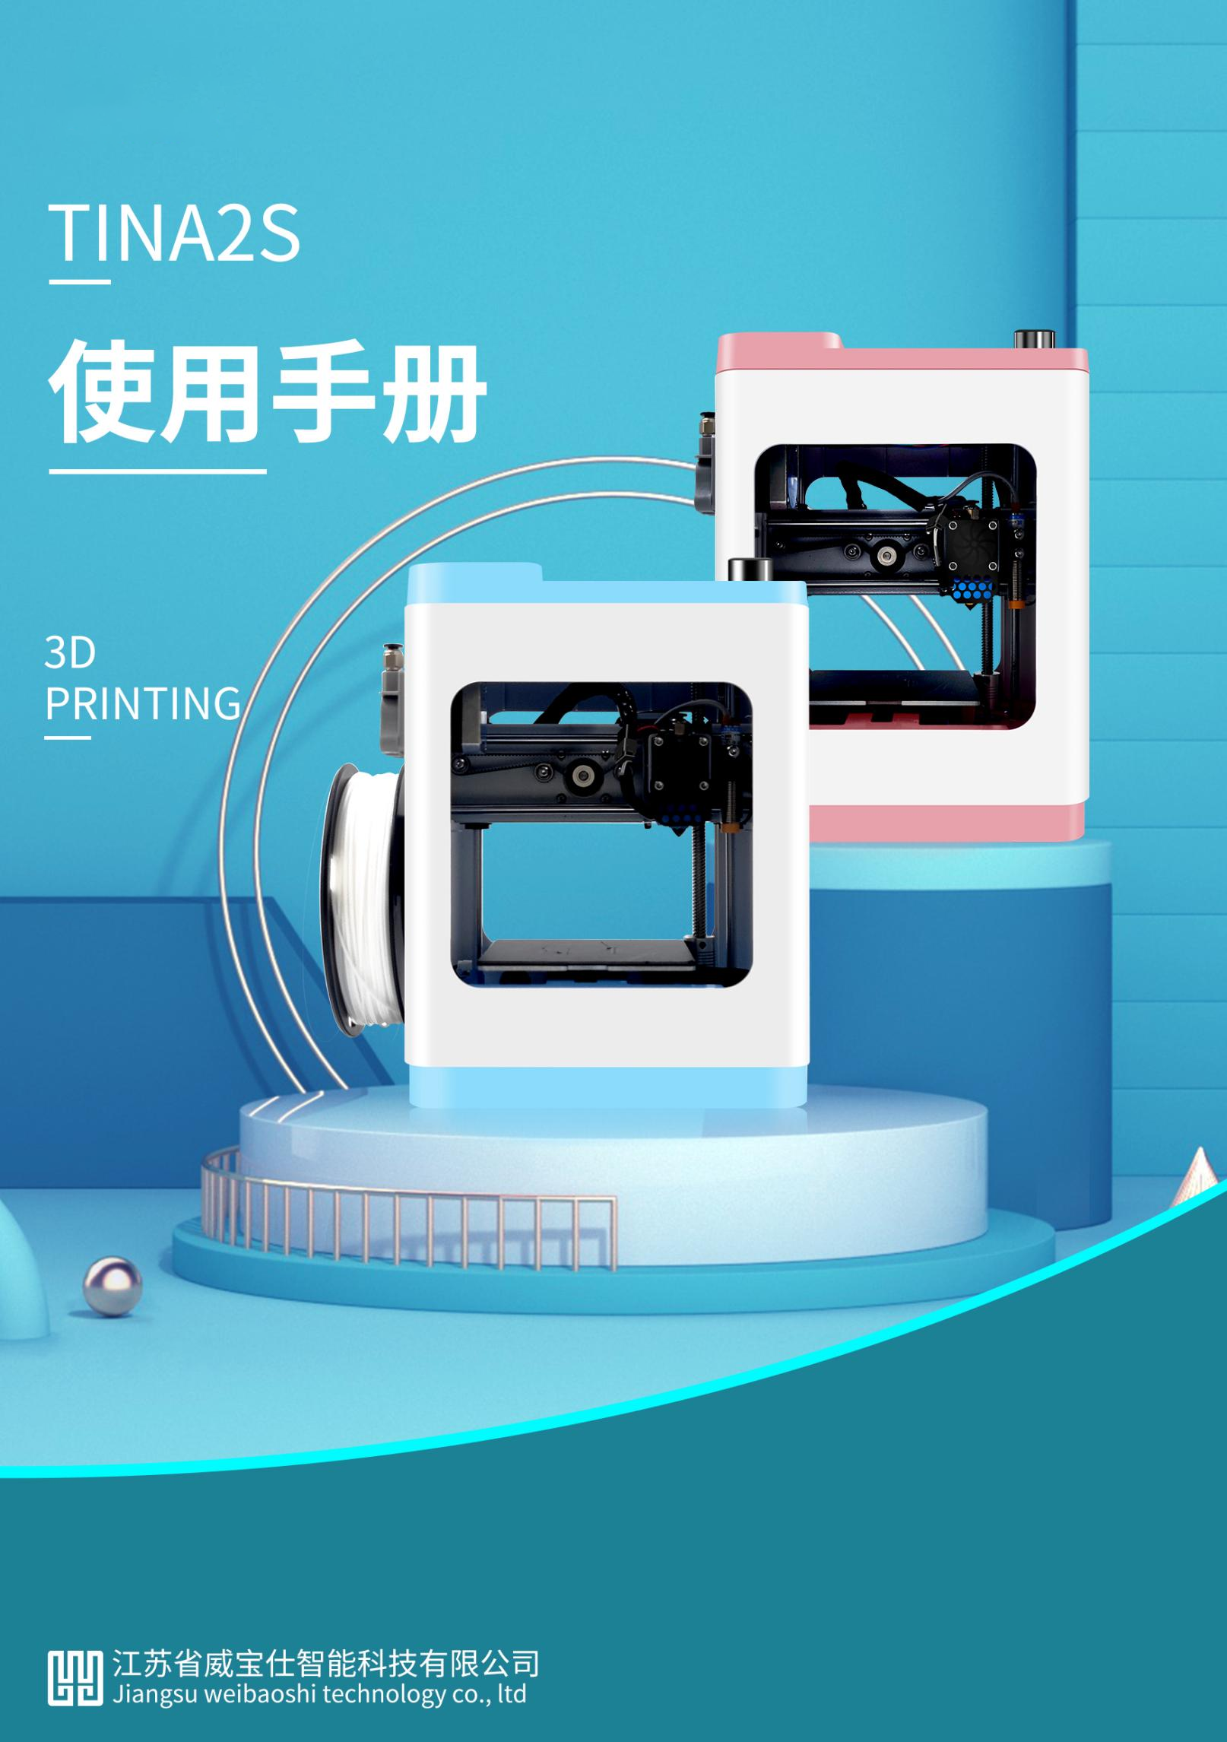
目录
1.注意事项 1
1.1.关于说明书 1
1.2.安全事项 1
1.3.打印耗材 1
1.4.环境要求 1
2.打印机介绍 2
2.1.参数介绍 2
2.2.外观介绍 3
2.3.主板与转接板介绍 3
2.4.内部结构介绍 4
3.操作面板设置 5
3.1.操作面板介绍 6
3.2.准备界面 6
3.2.1.更换料丝 7
3.2.2.点动模式 8
3.2.3.回原点 9
3.2.4.自动调平 9
3.2.5.行程开关信息 10
3.2.6.关闭步进电机 10
3.3.控制界面 11
3.3.1.温度设置 11
3.3.2.设置Z轴偏置 11
3.3.3.语言设置 12
3.3.4. LED开关设置 12
3.3.5. 断丝检测 13
3.3.6. 静音打印模式 13
3.3.7. 断电保护 13
3.3.8.智能温控 13
3.3.9.打印机信息 14
3.3.10.更新主板固件 14
3.3.11.更新WIFI固件 14
3.3.12.恢复出厂设置 15
3.3.13.高级设置 15
3.4. WIFI网络界面 16
3.4. 1.显示WIFI信息 16
3.4. 2.显示设备二维码 16
3.4. 3.网络测试 16
3.4. 4.注销云平台 16
3.4. 5.复位WIFI设置 16
3.5. TF卡界面 18
3.5. 1.暂停打印 18
3.5. 2.停止打印 19
3.5. 3.更换料丝 19
3.5. 4.调整打印参数 20
3.5 5.保存关机 21
4. 打印机常用操作 22
4.1. 更换料丝 22
4.2. 打印中途取消打印/停止打印 22
4.3.打印中途修改打印喷头的温度 22
4.4.打印中途修改Z轴偏置 23
4.5. 断电保护 24
5. APP使用 25
6.切片软件Wiibuilder介绍 27
6.1.安装切片软件Wiibuilder 27
6.2.Wiibuilder界面介绍 29
6.3.选择语言 30
6.4.选择机型 30
6.5.载入模型文件 31
6.6.调节模型的摆放 31
6.7.切片 33
6.8. 通过TF卡保存打印文件 34
6.9. 通过网络发送打印文件 35
6.10.高级切片设置 37

1.注意事项

1.1.关于说明书
本说明书包含3D打印机的安装、使用、维护及常见问题等重要信息。使用3D打印机前请仔细阅读本说明书，因违反本说明书所给出的安全事项与操作流程所造成的3D打印机损坏及其它损失，将由用户自行承担。本手册仅适用于 TINA2S V12。

1.2.安全事项
1. 3D打印机在打印期间或刚结束打印时，喷头温度高达200℃，禁止直接触摸打印喷头。
2. 3D打印机在工作时加热耗材发释放出一定的气味，请将3D打印机放置在通风良好的环境下。
3. 3D打印机结构复杂，如果发生故障，请参考本说明书进行故障排除。如仍无法解决故障，请联系本公司售后。对于用户擅自维修的打印机，本公司将不予保修。
4. 3D打印机为精密仪器，禁止非专业人士擅自拆卸打印机。对于违反本事项所造成的一切后果，将由用户自行承担。
5. 请使用由本公司提供的电源连接线与USB数据连接线。如使用第三方电源连接线或USB数据连接线造成打印机故障及其它后果，将由用户自行承担。
6. 3D打印机的默认输入电压为220V。如需在中国大陆以外的地区使用本3D打印机，请联系本公司售后，本公司技术人员会为您提供解决方案。
7. 如果您所在的地区经常发生意外断电，请为3D打印机配备UPS电源。

1.3.打印耗材
使用本打印机，请使用本公司所提供的打印耗材。零售市场所售打印耗材规格不一，质量参差不齐，极易堵塞打印机喷头，并损害喷头及电机。因使用第三方耗材导致打印机故障的，本公司将不予保修。
3D打印耗材极易吸潮，未使用的耗材长时间暴露在空气中，容易引发打印品质下降，甚至堵塞喷头。因此，在打印完成后，请将剩余耗材退出打印机，并密封保存。

1.4.环境要求
本3D打印机采用半封闭结构，对于环境温度有一定的要求，请放置在在15℃至30℃的环境中使用。如环境温度超出此范围，会造成打印成品质量下降、无法黏住平台引发打印失败等问题。

2.打印机介绍
本打印机采用FDM（热熔堆积固化成型法）原理，将三维模型进行切片转换，然后逐层打印出实物成品。本打印机具有可拆卸打印平台、接近式磁感应、WIFI控制等一系列的创新性设计，打印速度快、成品质量高、使用方便、维护简单，支持高强度无线打印。

2.1.参数介绍
产品型号 |  | TINA2S V12
打印参数 |  | 设备参数
打印尺寸 | 100*105*100mm | 显示屏型号 | 2.4寸LCD屏
打印层高 | 0.1~0.4mm | 设备尺寸 | 210mm*210mm*290mm
喷嘴温度 | ≤245℃ | 设备重量 | 3KG
喷嘴直径 | 0.4mm | 电源参数 | 输入100V-240V, 输出12V5A
打印速度 | ≤80mm/s（可手动调整至150mm/s，但会显著降低打印质量） | 打印平台 | 弹簧钢柔性平台
定位精度 | Z轴0.0025mm | 热床温度 | ≤60℃
定位精度 | XY轴0.011mm | 调平方式 | 非接触式传感器九点调平
耗材参数 |  | 软件参数
耗材类型 | PLA, 木质PLA, 丝绸PLA, PLA Pro, TPU，PETG | 打印软件 | Wiibuilder (Windows/MacOS)
耗材直径 | 1.75mm | 文件格式 | STL/OBJ/AMF（下载）  G-CODE （打印）
耗材规格 | 使用料盘挂钩:100g-250g  使用外置料架(选购): 1KG | 打印方式 | TF卡 / APP/ WIFI
耗材颜色 | 多色可选 | APP | Poloprint云 (Android/iPhone)

2.2.外观介绍

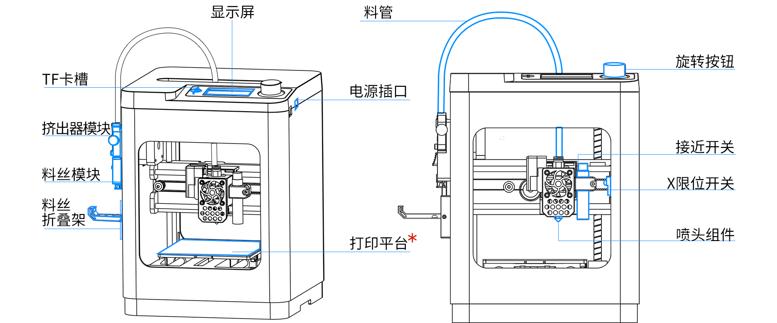

2.3.主板与转接板介绍
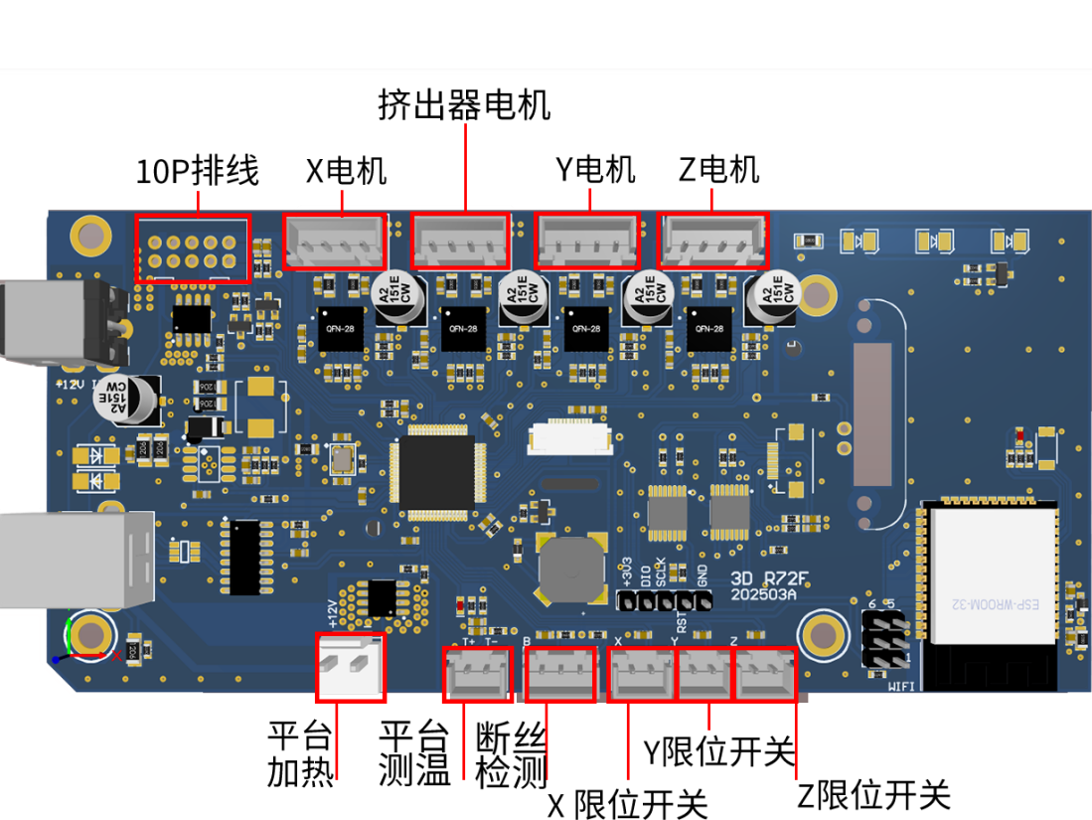
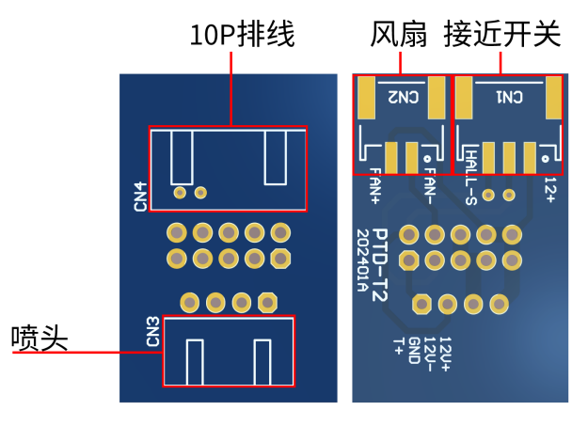

2.4.内部结构介绍

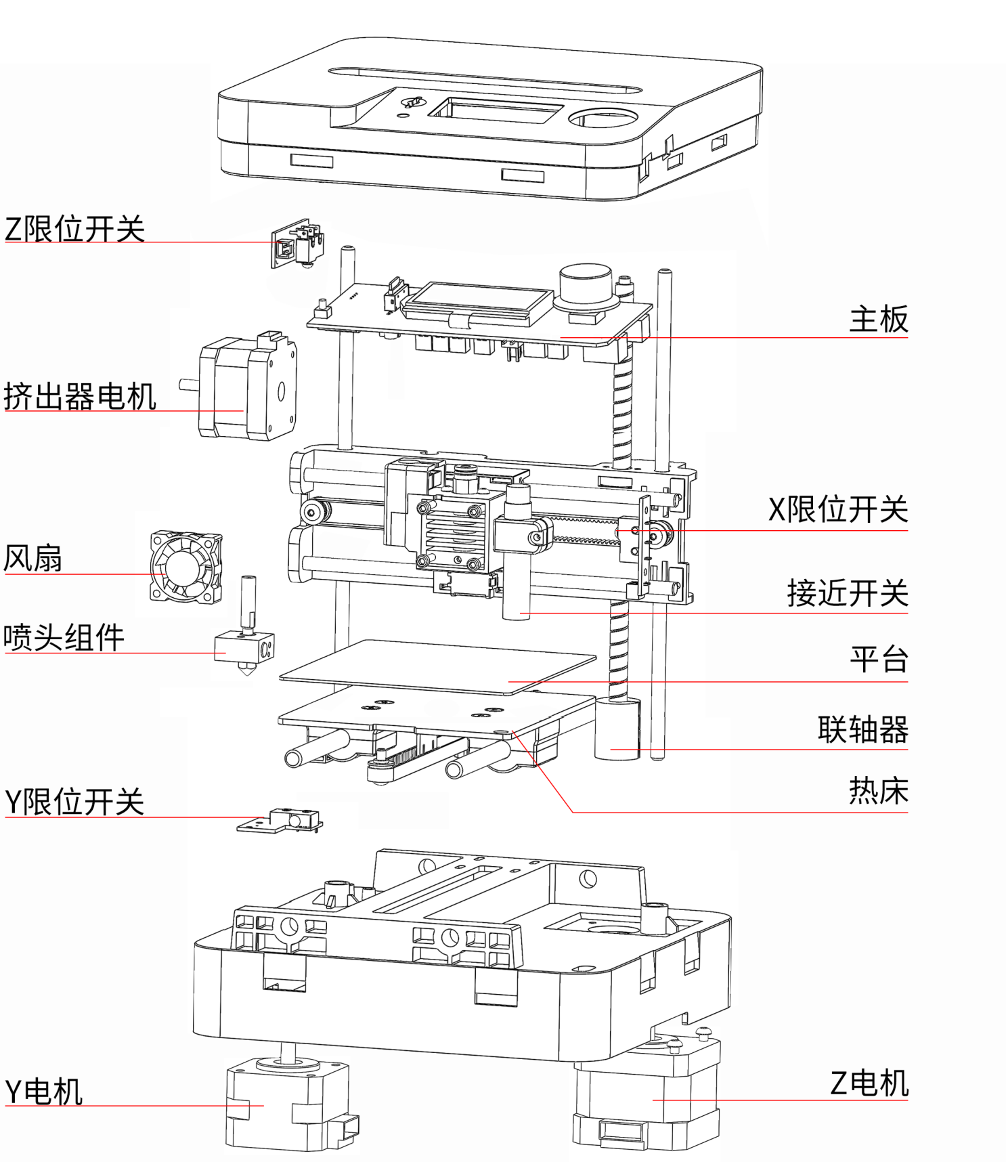

3.操作面板设置
3D打印机上显示屏左侧有个TF卡插槽，可以直接打印TF卡上的模型文件，机器的操作面板上有LCD显示屏与旋钮按键可以进行换丝、调试等操作。
设备的菜单树如下图所示，菜单分为4层（菜单结构可能因固件升级而有所调整），最左侧的为开始菜单，右侧的为其子菜单。顺时针旋钮按键并点击按钮可以进入某个菜单项的子菜单。逆时针旋钮按键并点击按钮可以返回上一层菜单。
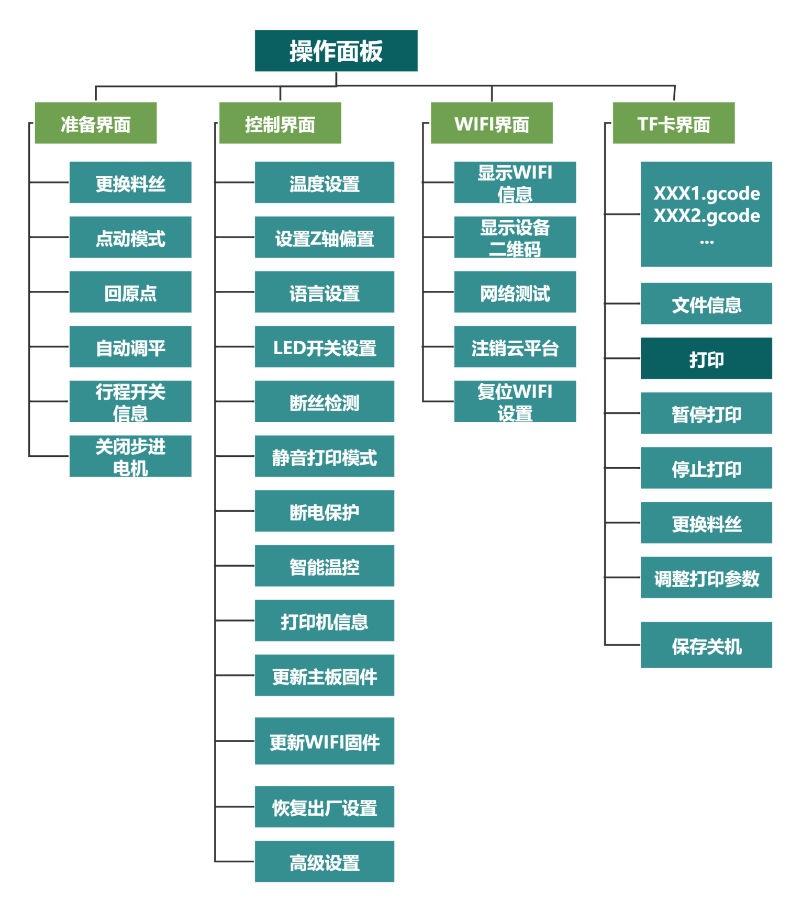

3.1.操作面板介绍
开机之后会显示设备主界面。主界面显示设备的各主要部件状态和打印状态，包括：喷头温度（上方为预设温度，下方为实际温度），平台温度（上方为预设温度，下方为实际温度），网络连接状态，喷头的XYZ位置信息，打印剩余时间，TF卡状态，以及APP连接状态。屏幕最下方一栏为信息栏，开机后显示网络状态。设备未联网时，显示为“OFF”，设备连入WIFI网后，显示设备的IP地址。
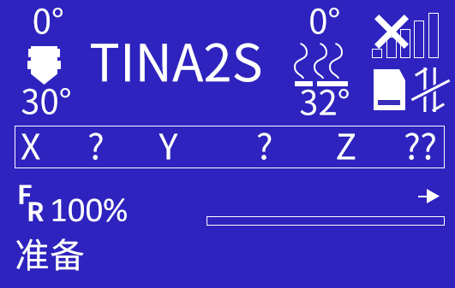

轻按旋钮按键，进入主菜单。
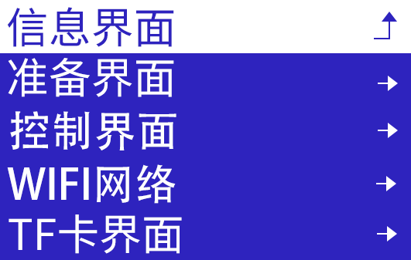

主菜单有五个选项，分别为：
- 信息界面，返回主界面。
- 准备界面，打印机维护调整菜单。
- 控制界面，打印机功能设置菜单。
- WIFI界面，打印机有关WIFI信息、二维码以及重置。
- TF卡界面，显示TF卡文件列表。

3.2.准备界面
点击按钮，进入准备界面菜单。
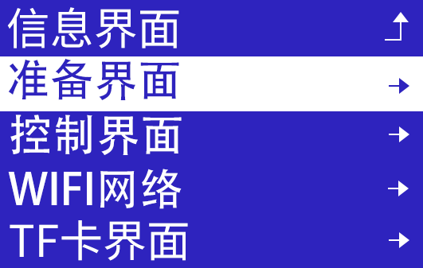
菜单有两屏，转动旋钮按键滚动菜单。

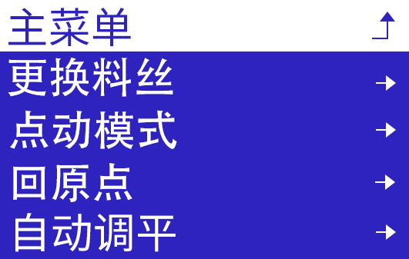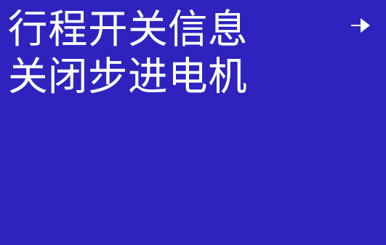

3.2.1.更换料丝

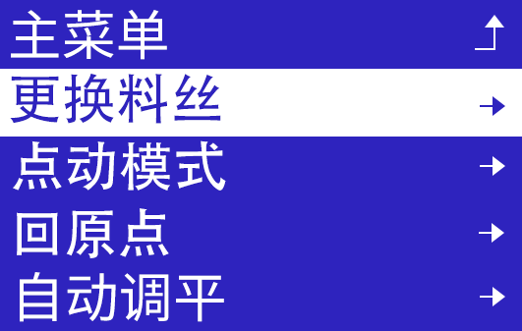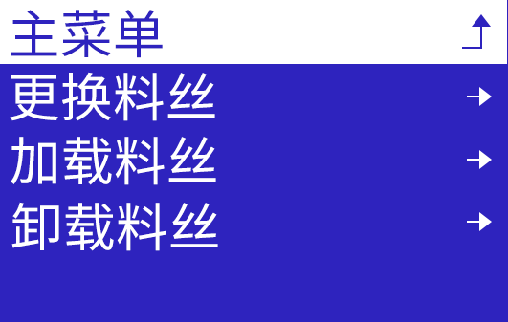
- 更换料丝
使用更换料丝功能，跟随屏幕提示操作，可减少由于操作不规范带来的喷头堵塞。
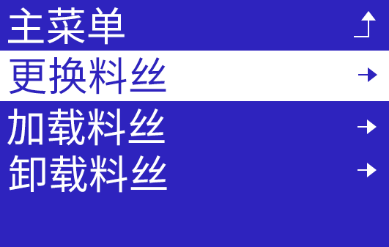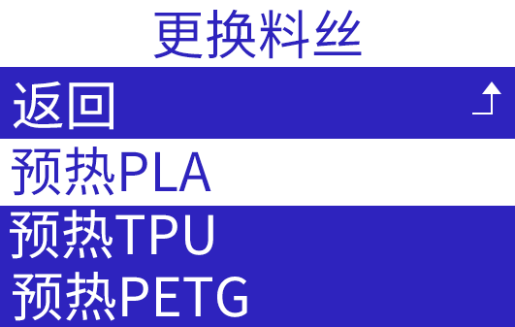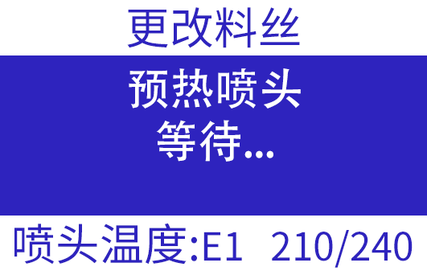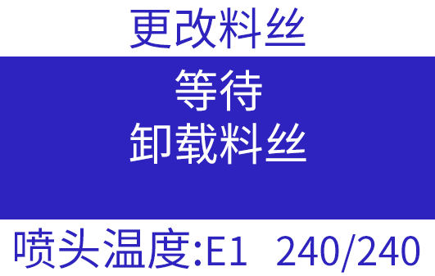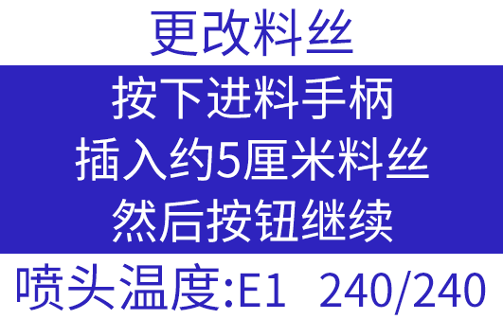
选择对应料丝类型，PLA将设定加热到240℃，TPU将设定加热到240℃，PETG将设定加热到245℃。
- 加载料丝
自动加热喷头并加载料丝。点击按键，进入自动加载料丝界面。

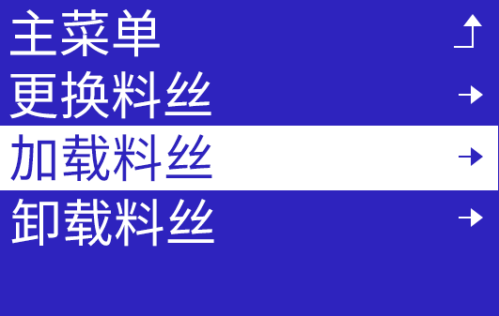

喷头加热至设定温度，然后启动挤出器电机从喷头挤出料丝。在加热或挤出过程中，可以按下旋钮按键退出当前操作。
- 卸载料丝
自动加热喷头并退出料丝。点击按键，进入子界面。
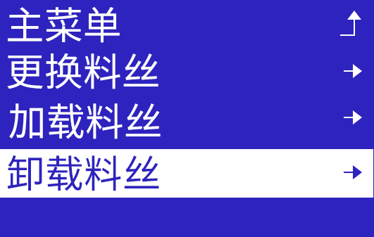

喷头加热至设定温度，然后启动挤出器电机退出丝料。在加热或退出过程中，可以按下旋钮按键退出当前操作。

3.2.2.点动模式
点动操作各轴电机的运动，用户可用于设备调试和故障排查。点击按键，进入子界面。

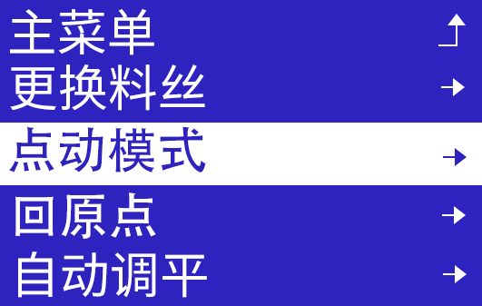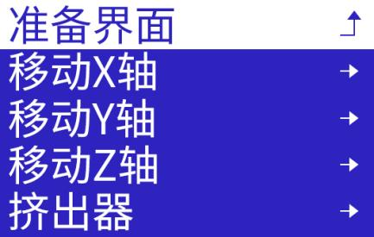
点击“点动模式”，点击X、 Y、 Z、挤出器的调节按钮，可分别控制X Y Z挤出器电机的移动。X.Y.Z轴的左右调节距离分别为：10mm、1mm、0.1mm。挤出器电机的距离由小到大，分别为：10mm、1mm、0.1mm。在每个轴的调试界面中，旋钮按键可控制打印机轴电机的双向运行。

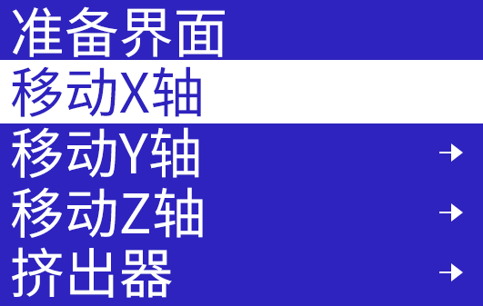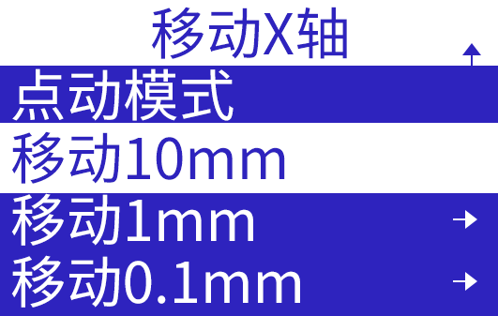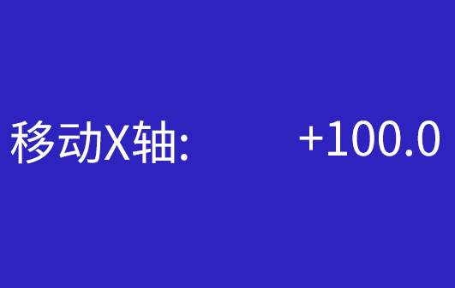

转动旋钮按键，控制X轴电机的移动。

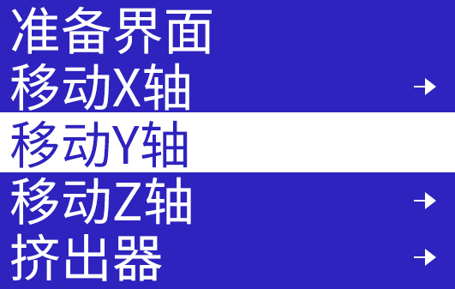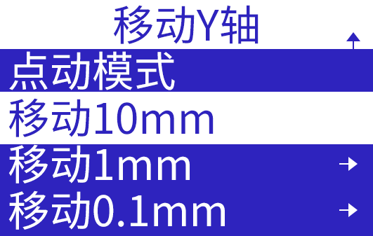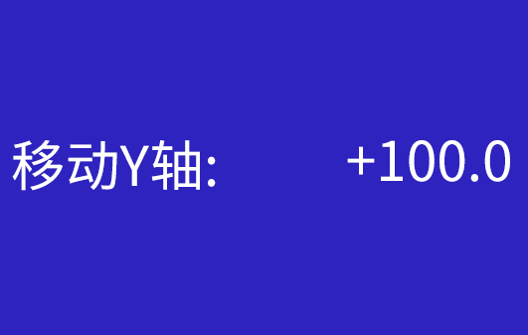

转动旋钮按键，控制Y轴电机的移动。

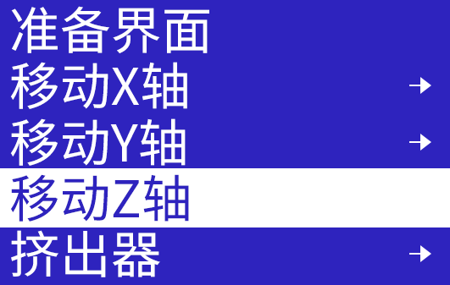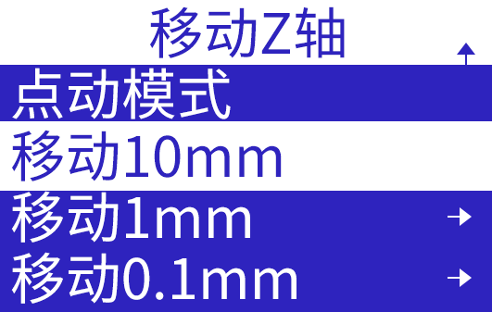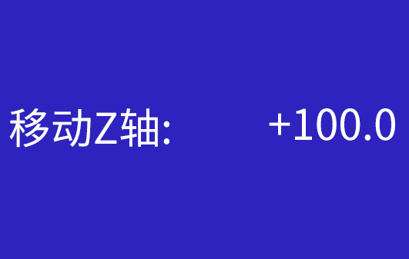

转动旋钮按键，控制Z轴电机的移动。

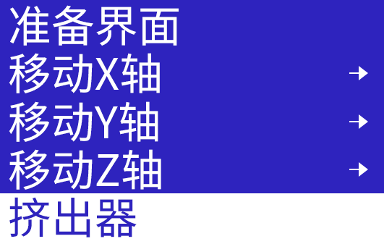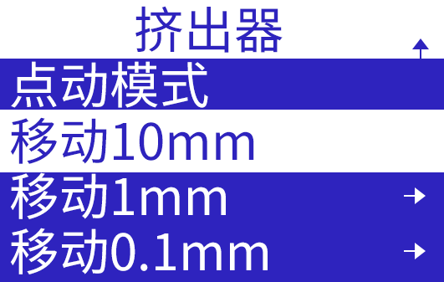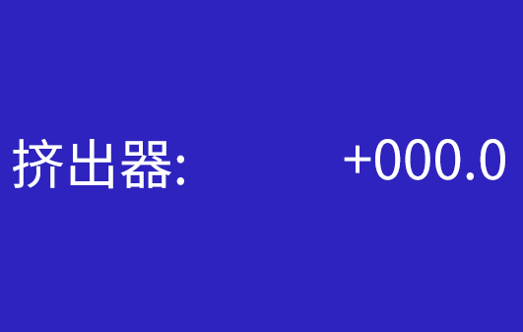

转动旋钮按键，控制挤出器电机的转动。

注意：
- 各轴电机的移动范围是0-100mm，请先执行回原点操作，再进行点动，以确保打印机获得喷头的正确坐标。如未执行回原点，打印机会将当前位置设为原点位置，导致点动操作的移动范围变小。
- 各轴电机的移动受到各轴行程开关的控制。当行程开关被触发后，电机移动立即停止。请注意，如果行程开关发生损坏或未正确连线，可能会生成无触发或误触发信号，造成电机无法停止或无法移动。
- 挤出器电机有热保护功能 ，只有当喷头温度大于170℃时，才允许移动。

3.2.3.回原点
点击“回原点”，XYZ轴分别会进行运动，打印机喷头、平台会自动回到原点，并且触碰三个方向的行程开关之后，会停止运动。
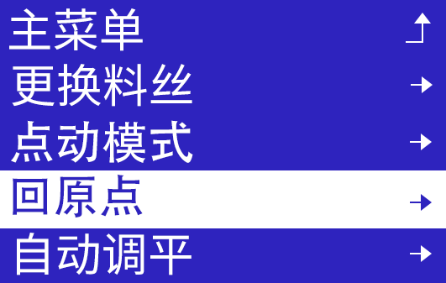
此功能可用于故障排查，若是电机或行程开关发生故障，此功能将会出现故障提示。

3.2.4.自动调平
点击“自动调平”，接近开关将会探测平台，并且记录下平台9个点的数据。喷头每次打印时，会根据平台的倾斜和扭曲程度，进行自动补偿，使得在打印进程中，打印平台始终平行于喷头工作平台。
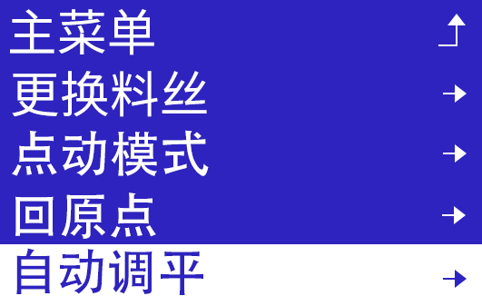

3.2.5.行程开关信息
点击“行程开关信息”，会显示X.Y.Z行程开关和接近开关的状态。移动喷头或者平台触碰行程开关，就可以观察到，各行程开关状态和接近开关状态的改变—开或关。
此功能可用于行程开关和接近开关的故障诊断。如果行程开关和接近开关出现故障，状态将不会改变。

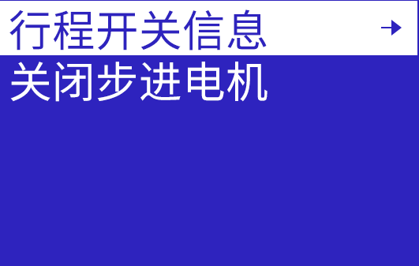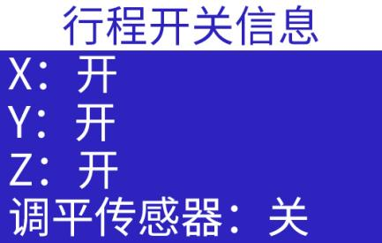

3.2.6.关闭步进电机
关闭步进电机，会解除对步进电机的锁死状态。方便用手移动喷头和平台的位置。
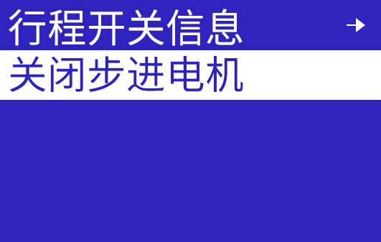

3.3.控制界面
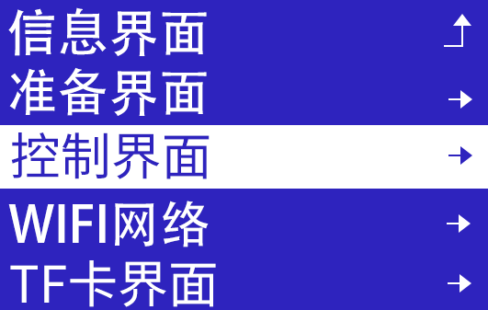

点击按钮，进入控制界面菜单。菜单有三屏，转动旋钮按键滚动菜单。

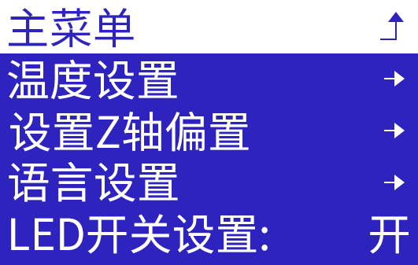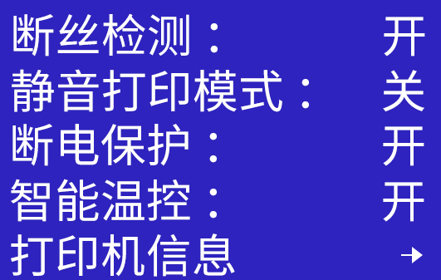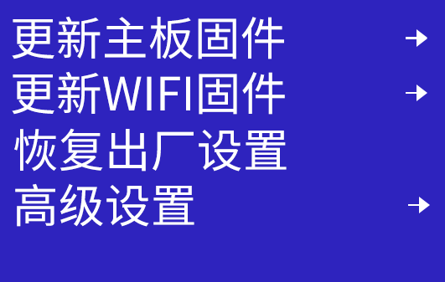

3.3.1.温度设置
手动设置喷头或平台的温度。
点击“温度设置”，进入页面。选择需要加热的喷头或平台，点击按键确定。

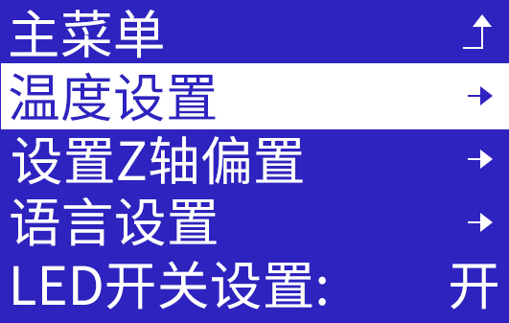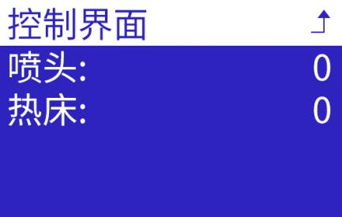

顺时针转动旋钮按键达到需要的温度，点击按钮确定。打印机开始加热后，首页会显示喷头的实时温度。此时如果想进行其它操作，可点击操作按钮返回开始菜单，加热过程会在后台继续。如果想中止打印机预热，可再次进入预热菜单，将旋钮逆时针旋转归零。

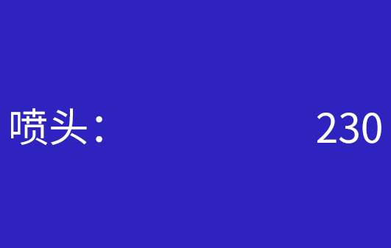

3.3.2.设置Z轴偏置
设置自动调平完成后，喷头与平台的间隙。间隙过小，喷头会划伤打印平面表面或造成喷头堵塞。间隙过大，打印的模型无法很好的粘住平台，容易引发模型从平台脱离导致打印失败。建议第一次打印前，更换喷头或接近开关后，重新设置Z轴偏置。
点击“设置Z轴偏置”，进入页面。

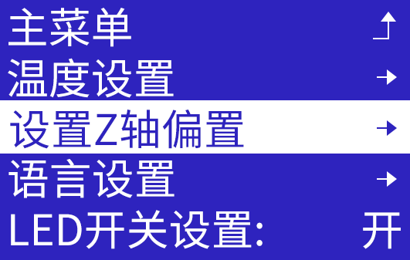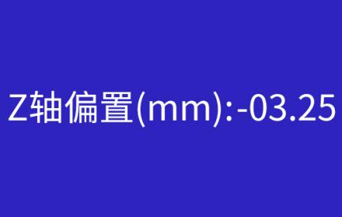

转动旋钮按键，喷头就会上下调整打印位置的高度，点击按钮确定并保存。
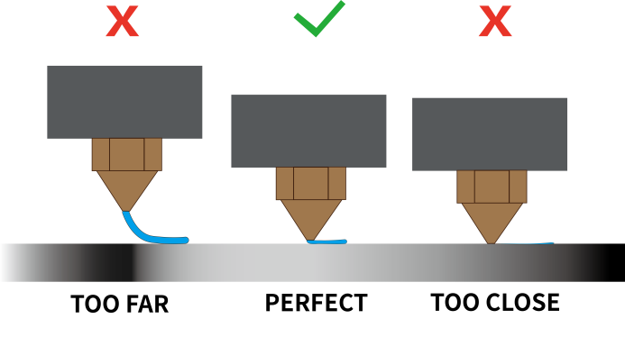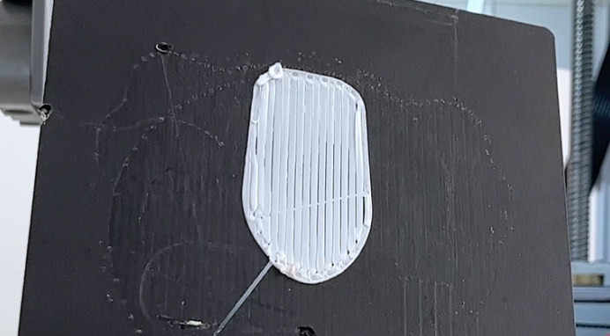
转动旋钮精确调节喷嘴高度，使得第一层的料丝出丝状态为光滑且扁平。如果距离太高，会导致模型不粘。如果距离太底，第一层无法出丝，就会导致堵塞。

3.3.3.语言设置
点击“语言设置”，可选择英文、中文、法语、德语、西班牙语、意大利语、日语、葡萄牙语、荷兰语、土耳其语十种语言。点击按键确定并保存。

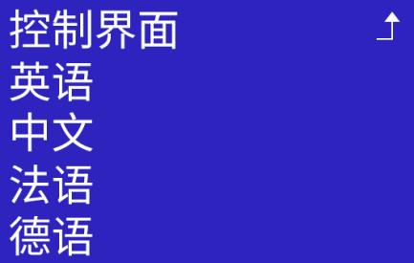
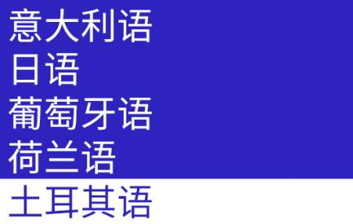
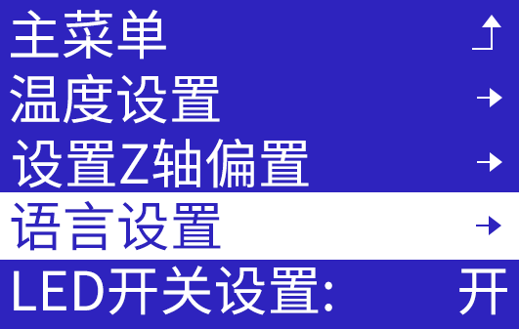

3.3.4. LED开关设置
点击“LED开关设置”，可手动控制顶部亮灯。点击按钮确定。

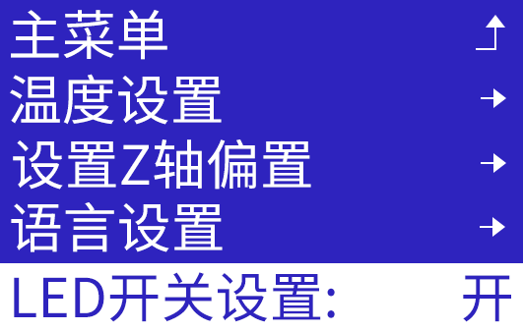

3.3.5. 断丝检测
按下按钮可切换丝料断料检测功能的开启或关闭。此功能默认开启。当未加载丝料并尝试开始打印，或在打印过程中，屏幕上将自动显示提醒。
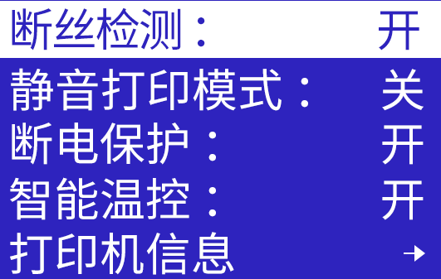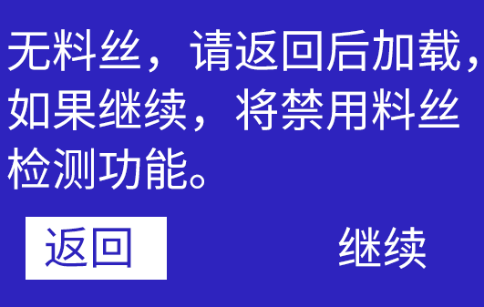

3.3.6. 静音打印模式
按下按钮可切换静音功能的开启或关闭。该功能默认关闭。如果选择启用，打印机会显著降低打印速度，以减少设备运行的噪音。

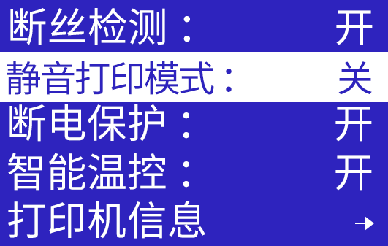

3.3.7. 断电保护
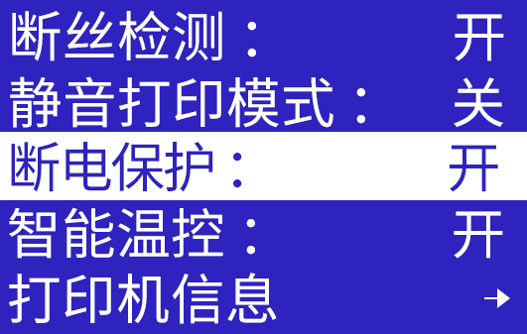
按下按钮可切换“关”/“开”。此功能默认关闭，可按下按键打开此功能。
文件打印过程中，如果发生意外断电事故，打印机会保存下当前的打印进度。在下次开机时，向用户确认是否继续打印。
特别提醒：
打印时，机器会每隔10s保存一次打印进度，并写入内存卡“.bin”文件内，每次保存进度时，会将前面的进度删除。当设备突然断电后，再重新开机，机器会线检测内存卡中是否有“.bin”文件，如果有会提示“继续打印、停止打印”；继续打印，设备会读取保存的进度，停止打印，设备会清除“.bin”文件。但是由于断电续打的进度是10s保存一次，存在10s的时间间隔，因此断电续打存在失败的可能性。

3.3.8.智能温控
按下按钮可切换“关”/“开”。
智能温度功能默认开启。 主板可以监测环境温度，并根据环境温度升高喷头和平台的温度。
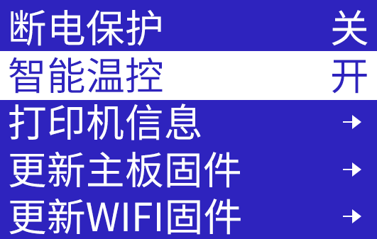

3.3.9.打印机信息
点击“打印机信息”，可查看设备的固件版本。

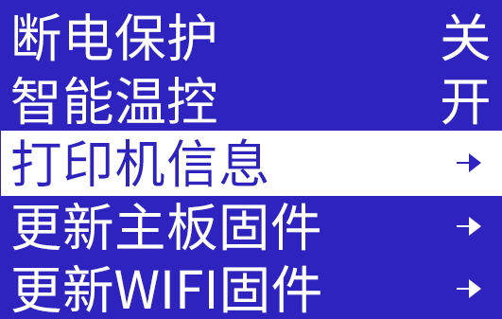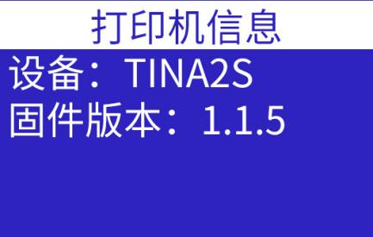

3.3.10.更新主板固件
1.将下载的固件升级文件拷贝至TF卡根目录，如果是压缩包，需解压缩。（可联系售后，获取最新固件）


2.将TF卡插入机器中，在控制界面中点击“更新主板固件”。
3.机器自动检测到卡中最新固件进行升级。

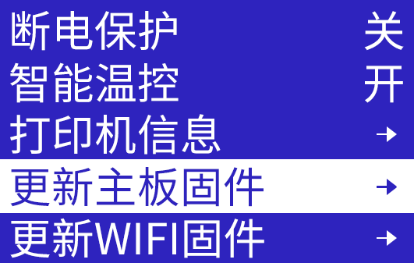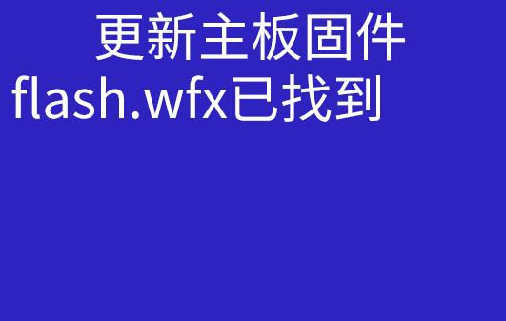

3.3.11.更新WIFI固件
1.将下载的WIFI固件升级文件拷贝至TF卡根目录，如果是压缩包，需解压缩。（可联系售后，获取最新WIFI固件）


2.将TF卡插入机器中，在控制界面中点击“更新WIFI固件”。
- 机器自动检测到卡中最新固件进行升级。

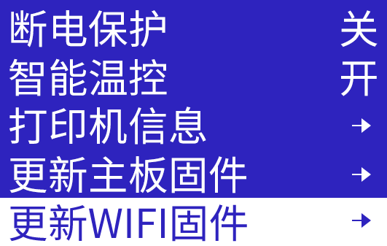

3.3.12.恢复出厂设置
点击“恢复出厂设置”，将打印机主板中的各项控制参数恢复至出厂默认状态。
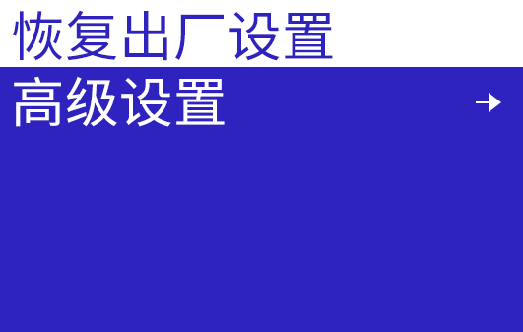

3.3.13.高级设置
修改高级参数。 初学者使用默认值。

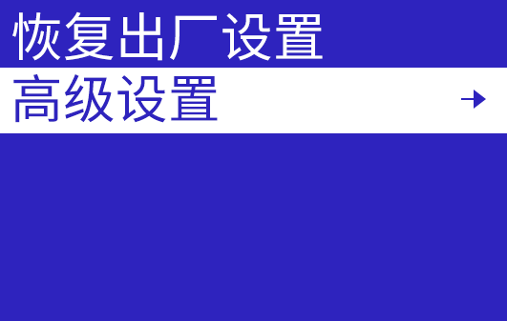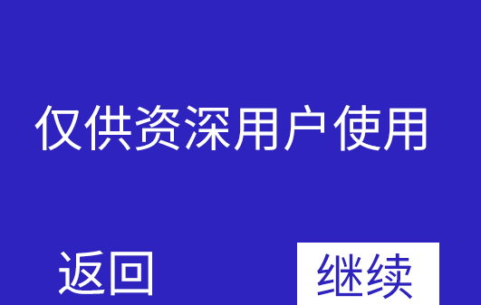

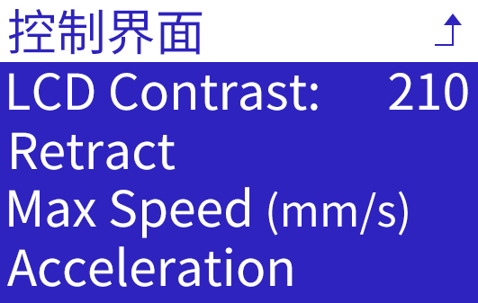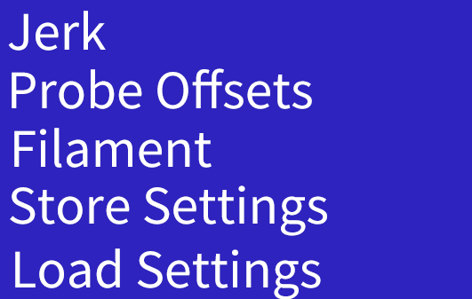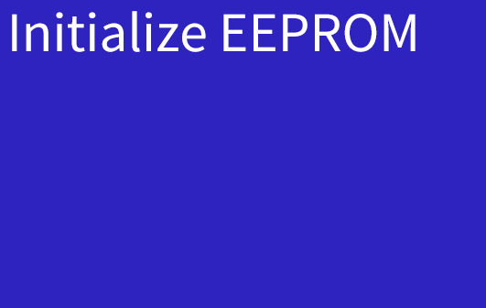
LCD Contrast: 调整屏幕清晰度
Retract: 自动回缩、数量、速度等。
Max Speed (mm/s): 与切片软件相同功能
Acceleration: 提高打印加速度
Jerk: 增加加速斜坡时间和拐角/抖动速度
Probe Offsets: 设置 X/Y/Z 偏移
Filament: 设置挤出机补偿
Store Settings: 保存更改
Load Settings: 应用保存的更改
Initialize EEPROM: 重置为默认值

3.4. WIFI网络界面

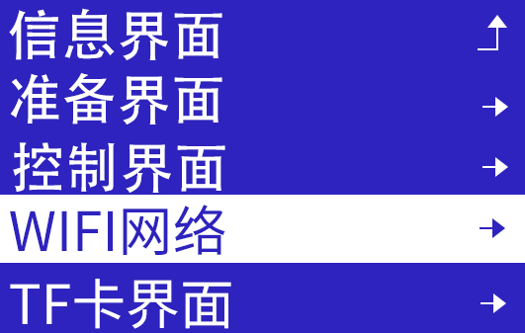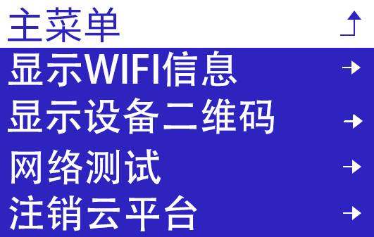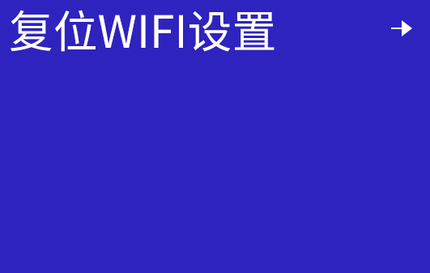

TINA2S的网络功能有局域网和APP两种连接模式：
局域网模式：在同一个局域网内，电脑端的Wiibuilder或Cura可以连接到打印机，并进行远程控制或发送打印文件。使用局域网模式的前提是，打印机已成功连接到无线热点。
APP模式，在手机端APP中，对打印机进行远程控制或下载打印模型。APP模式可以在任意地点对打印机进行远程操作。使用APP模式的前提是，打印机已成功连接到无线热点并且与用户的APP账号进行了绑定。一台设备只能绑定一个APP账号。

3.4. 1.显示WIFI信息
点击“显示WIFI信息”，进入页面。可显示WIFI固件版本、设备序列号、IP地址、接入的热点名称，以及云平台的连接状态。只有在APP端进行设备绑定后，设备才能连接到云平台。
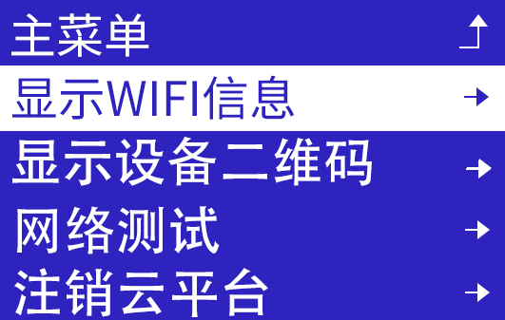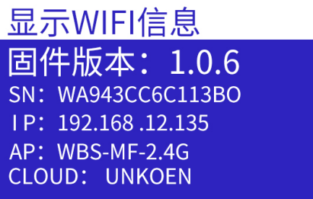

3.4. 2.显示设备二维码
点击“显示设备二维码”，可显示由设备序列号生成的二维码。用于App扫描联网和云平台接入。
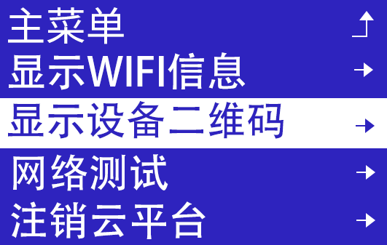

3.4. 3.网络测试
按下“网络测试”按钮开始测试当前的网络连接和响应时间。如果打印机遇到网络或应用相关问题，可以使用此功能检查网络是否正常连接，或连接速度是否过慢。
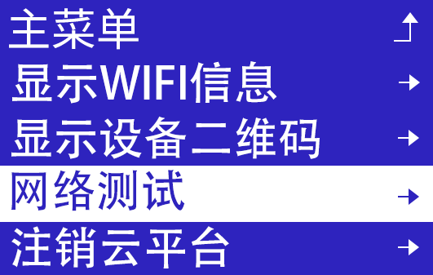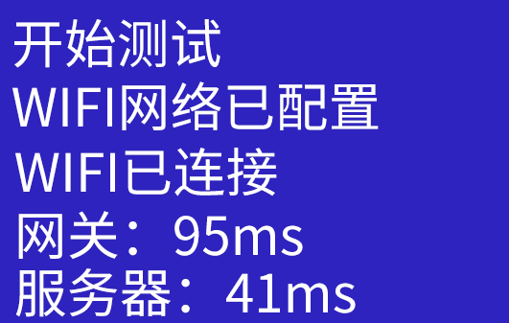

3.4. 4.注销云平台
点击“显示设备二维码”，可显示由设备序列号生成的二维码。用于App扫描联网和云平台接入。
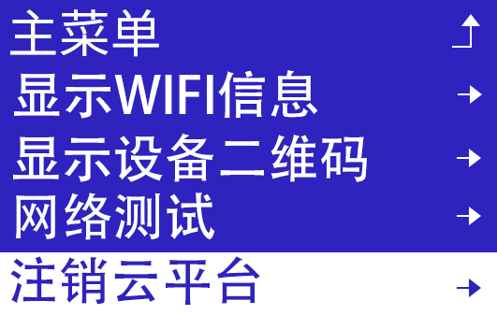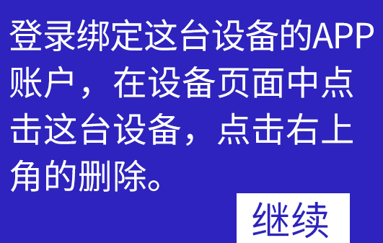

3.4. 5.复位WIFI设置
TINA2每次开机，都会自动连接到上次成功接入的WIFI网络。如果需要将TINA2连入新的WIFI网络，需要执行复位WIFI设置功能，清除保存的WIFI网络信息。
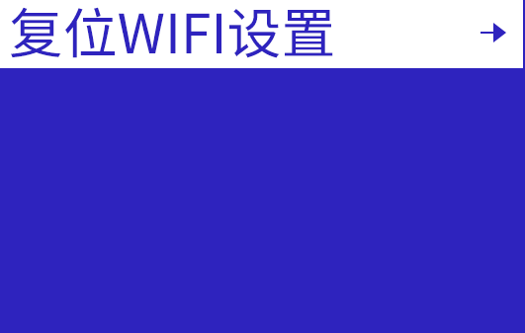

3.5. TF卡界面

显示TF卡上后缀名为gco和gcode的打印文件。

点击按钮，进入子界面。

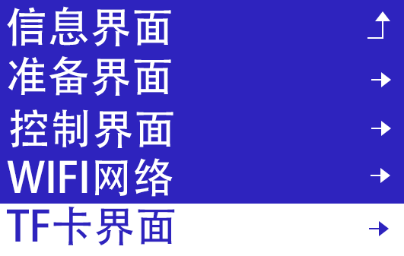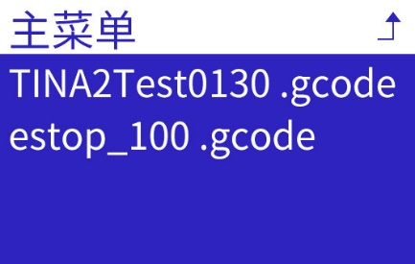

选择一个模型，点击按钮。界面将会显示文件的打印信息，选择“打印”并点击按钮，则开始打印。
为防止打印错误的gcode文件造成打印机损坏，打印开始前会校验gcode文件中的机型参数。如gocde文件中机型参数不匹配或缺少机型参数，打印无法进行。请使用Wiibuilder或定制版Cura，选择正确的机型后进行切片。


注意：文件名长度不可超过20个字符，否则机器无法识别或显示乱码。

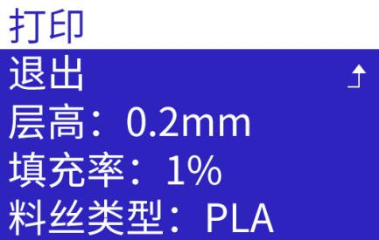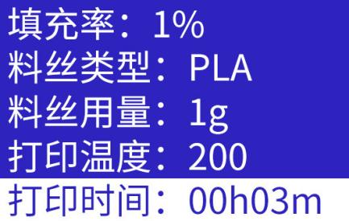

在打印过程中，点击按钮，可调整打印模型的参数。
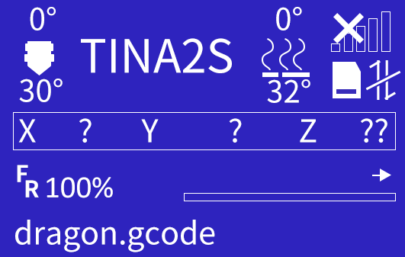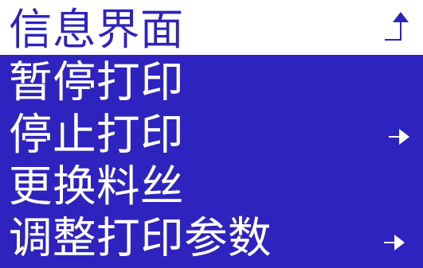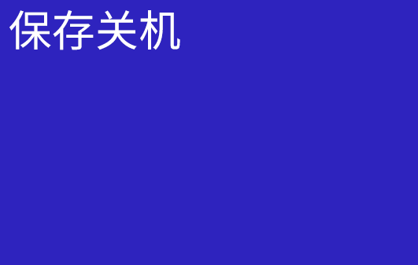

3.5. 1.暂停打印
选择“暂停打印”，喷头将停止工作，回原点。用户可选择继续打印，或者更换料丝等操作。
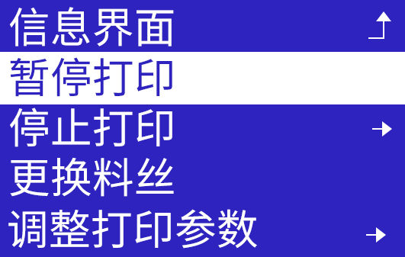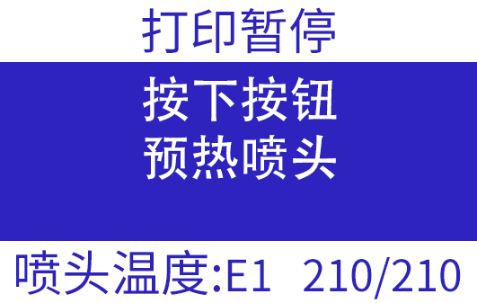

3.5. 2.停止打印
选择“停止打印”，打印机将结束打印进程，回到首页。
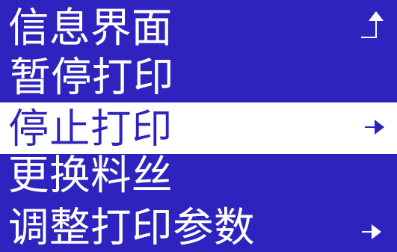

3.5. 3.更换料丝
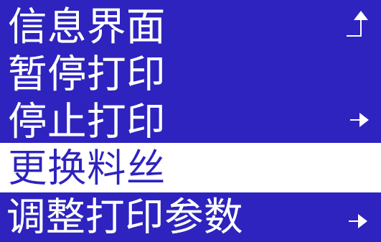

与“准备”菜单中的“更换料丝”步骤相同：
加热至设定温度。 常温下自动退丝。

发出“滴”提示音后，插入新料丝，按下旋钮。在温度下自动加载。
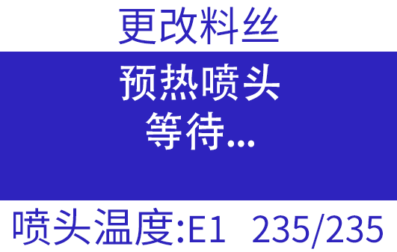

3.5. 4.调整打印参数
选择“调整打印参数”，可调整打印速度、喷头温度、平台温度、挤出器速度以及设置Z轴偏置。
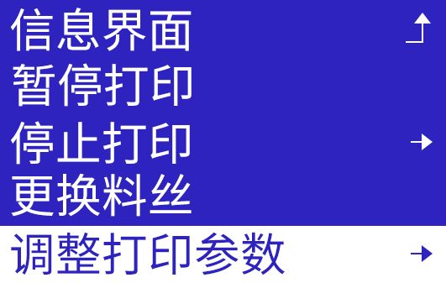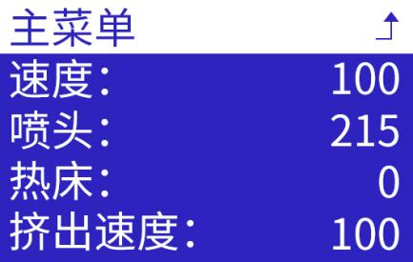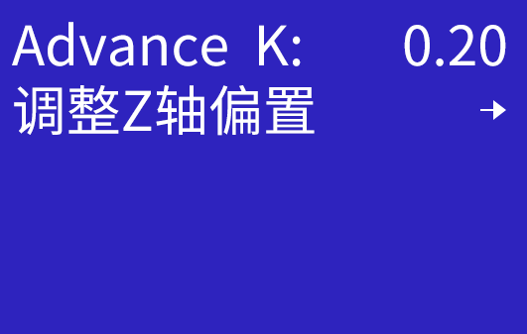
选择“速度”，转动旋钮按键达到需要的速度，点击按钮确定。

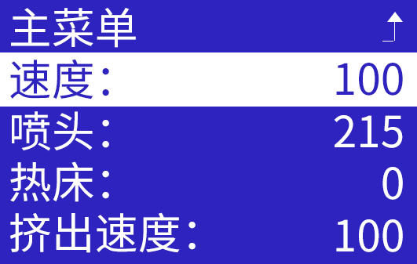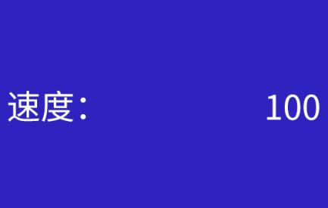

选择“喷头”，转动旋钮按键达到需要的喷头温度，点击按钮确定。

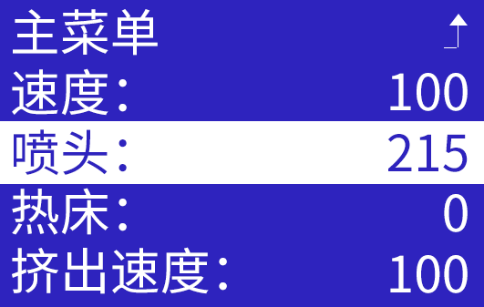

选择“热床”，转动旋钮按键达到需要的平台温度，点击按钮确定。

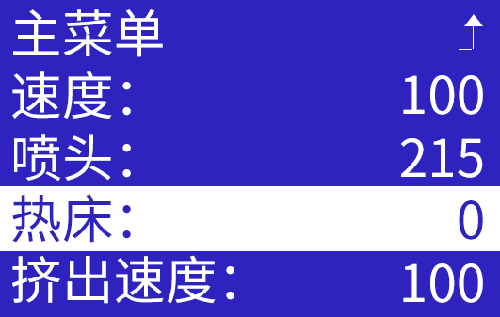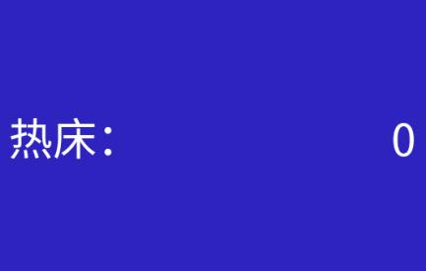

选择“挤出速度”，转动旋钮按键达到需要的挤出器速度，点击按钮确定。

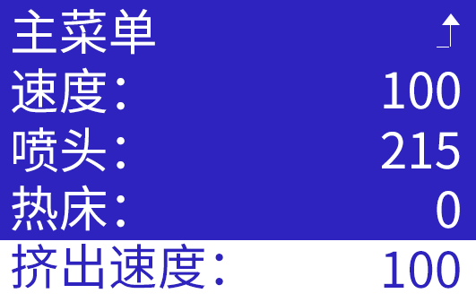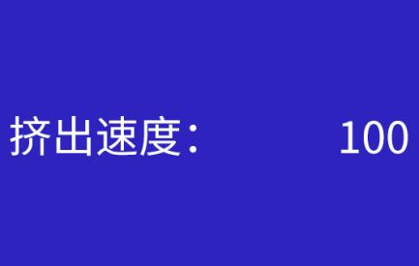

选择“Advance K”（线性加速补偿）是用于优化挤出机压力控制的参数。它会在加速和减速阶段动态调整挤出流量，以补偿喷嘴内部材料压力的变化。通过这种方式，可以提升表面细节和打印质量，同时减少拉丝、滴料等问题。简单来说，它可以让挤出流量更好地跟上速度变化，尤其是在快速加速和减速时。
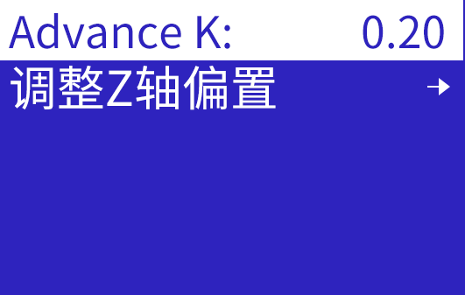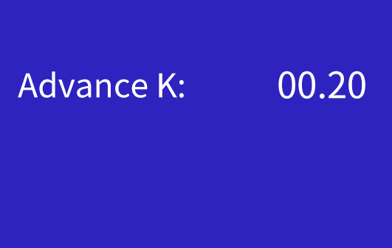

选择“设置Z轴偏置”，转动旋钮按键微调喷头与平台的间隙，点击按钮确定。
本功能可在打印过程中，实时调节Z轴的高度来改变喷头与平台的间隙。在打印开始时，如果观察到喷头与平台的间隙过小，喷头不出丝，可将Z轴偏置增加0.2mm。如果观察到喷头与平台间隙过大，挤出的料丝没有很好的粘附在平台上，可以逐步调小Z轴偏置。
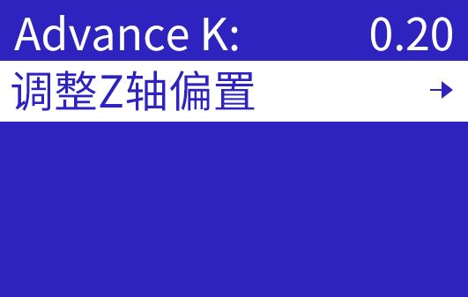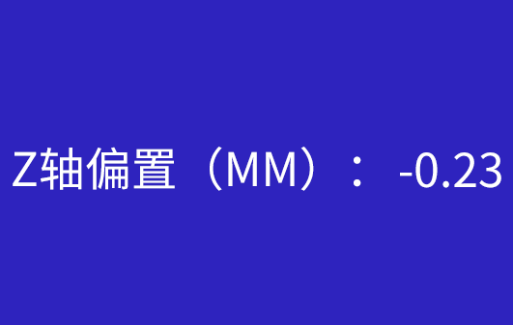

3.5 5.保存关机
选择“保存关机”，打印机会保存当前打印进度，并在下次开机时提醒是否继续打印。
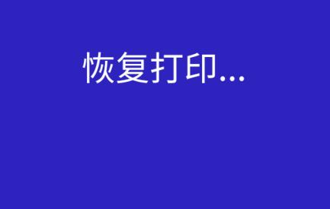

特别提醒：
暂停打印和保存关机时，打印机会执行一次归位操作。由于限位开关的机械特性，每次归位操作都会有微小的偏差。因此在恢复打印后，在接续打印的位置会有一定的接缝或偏差。所以建议尽量一次性将模型打印完成。

特别提醒：停止打印后，请将平台上未打印完成的模型拿走。

4. 打印机常用操作

4.1. 更换料丝
使用更换料丝功能，跟随屏幕提示操作，可减少由于操作不规范带来的喷头堵塞。
开始菜单中选择第2项“准备界面”，转动旋钮按键并点击选择“更换料丝”程序。喷头加热至预定温度，然后启动挤出器电机向后退丝。

选择对应料丝类型，PLA将设定加热到240℃，TPU将设定加热到240℃，PETG将设定加热到245℃。

4.2. 打印中途取消打印/停止打印
文件打印状态中，可以点击旋钮按键进入打印机文件夹菜单，旋钮按键可以选择“暂停打印”或者“停止打印”；暂停打印后可以点击按钮选择恢复打印。

4.3.打印中途修改打印喷头的温度
文件打印状态中，可以点击旋钮按键进入打印机文件夹菜单，旋钮按键并点击按钮可以选择“调整打印参数”，点击按钮选择“喷头”，进入打印喷头温度重设界面，旋钮按键可以增减温度，以达到最佳的打印效果。

4.4.打印中途修改Z轴偏置
选择“设置Z轴偏置”，转动旋钮按键微调喷头与平台的间隙，点击按钮确定。
本功能可在打印过程中，实时调节Z轴的高度来改变喷头与平台的间隙。在打印开始时，如果观察到喷头与平台的间隙过小，喷头不出丝，可将Z轴偏置增加0.2mm。如果观察到喷头与平台间隙过大，挤出的料丝没有很好的粘附在平台上，可以逐步调小Z轴偏置。

转动旋钮精确调节喷嘴高度，使得第一层的料丝出丝状态为光滑且扁平。如果距离太高，会导致模型不粘。如果距离太底，第一层无法出丝，就会导致堵塞。
除了在打印过程中可调整Z轴偏置，也可在打印前，在“控制”界面中调整。
设置自动调平完成后，喷头与平台的间隙。间隙过小，喷头会划伤打印平面表面或造成喷头堵塞。间隙过大，打印的模型无法很好的粘住平台，容易引发模型从平台脱离导致打印失败。建议第一次打印前，更换喷头或接近开关后，重新设置Z轴偏置。
点击“设置Z轴偏置”，进入页面。

4.5. 断电保护
按下按钮可切换“关”/“开”。此功能默认关闭，可按下按键打开此功能。
文件打印过程中，如果发生意外断电事故，打印机会保存下当前的打印进度。在下次开机时，向用户确认是否继续打印。
特别提醒：
打印时，机器会每隔10s保存一次打印进度，并写入内存卡“.bin”文件内，每次保存进度时，会将前面的进度删除。当设备突然断电后，再重新开机，机器会线检测内存卡中是否有“.bin”文件，如果有会提示“继续打印、停止打印”；继续打印，设备会读取保存的进度，停止打印，设备会清除“.bin”文件。但是由于断电续打的进度是10s保存一次，存在10s的时间间隔，因此断电续打存在失败的可能性。

5. APP使用
1.打开Poloprint云APP，点击“设备”—“配置3D打印机网络”。

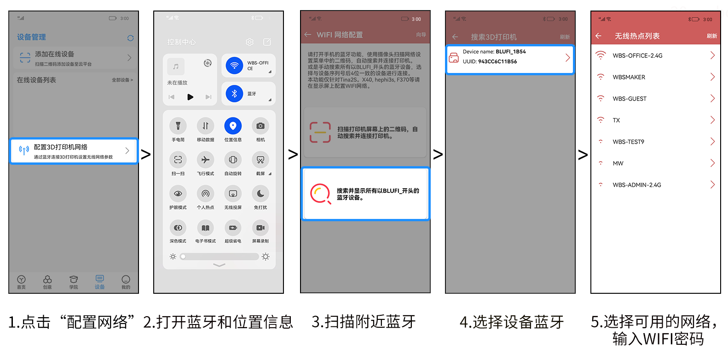
首页显示IP地址，表示配网成功。
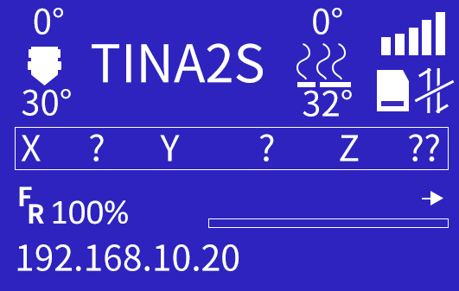

- 点击“添加在线设备”，可根据APP中的提示，操作设备，打开设备二维码。

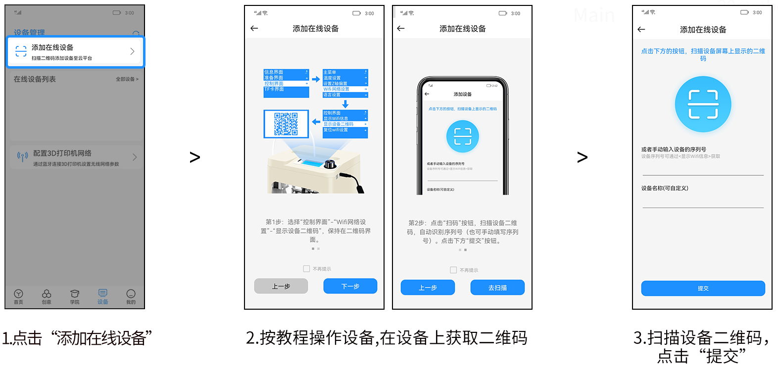
首页显示平台连接成功。
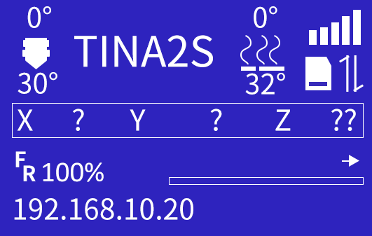

- 打印模型。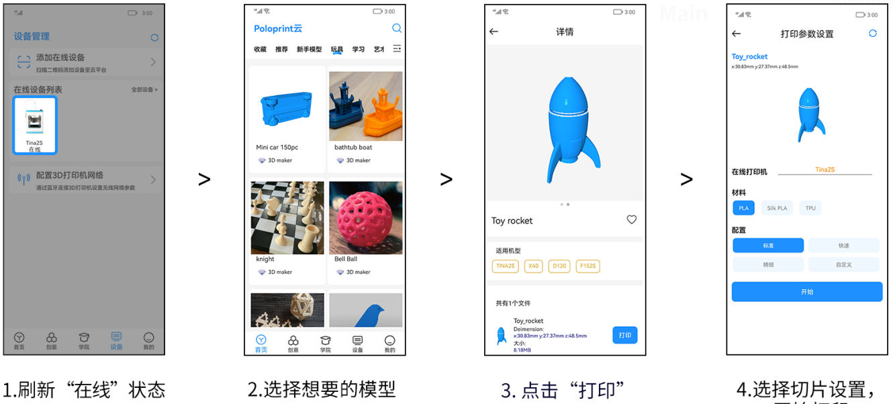

Poloprint云APP中存储了上千个经过测试的模型，并且提供建模平台以及在线商店功能，满足用户的打印需求。

6.切片软件Wiibuilder介绍
从网站下载的3D模型通常是STL文件，无法被3D打印机所识别。该模型需要在切片软件中进
行处理，以生成用于打印的Gcode文件。
3D打印流程：
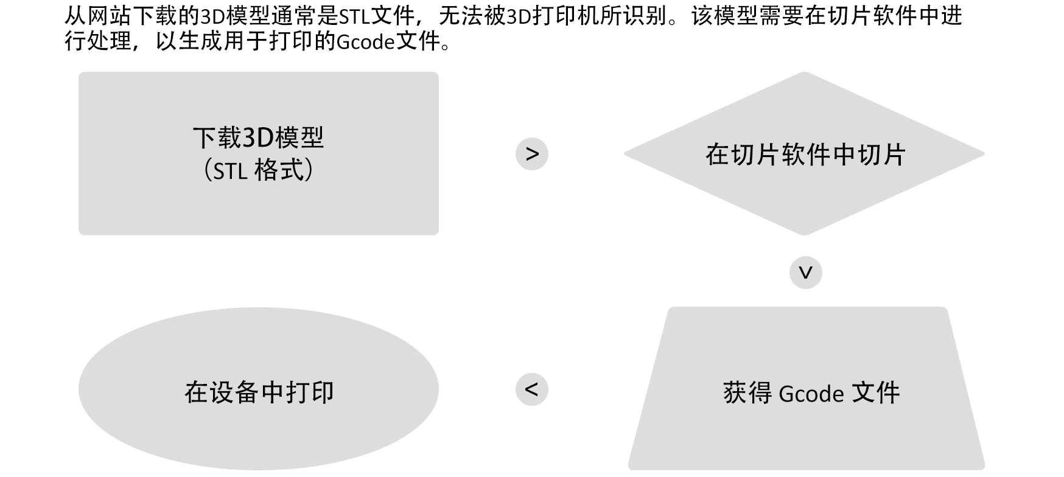

切片软件需要安装在计算机上。常见选项为Wiibuilder、Cura等。Wiibuilder为本公司自研软件，推荐使用。
运行Wiibuilder的配置要求：
- CPU：Pentium 1GHz以上
- 内存：最低1G，建议8G
- 硬盘：1G以上磁盘空间
- 显示分辨率：最低640*480像素，建议1024*768像素以上
- 显卡：支持3D加速，支持OpenGL2.0及以上
- 颜色：最低256色
- 操作系统：Windows7及以上 / MACOS8.0以上
- 其它运行库：.Net Framework 4.5.2及以上

6.1.安装切片软件Wiibuilder
Windows系统：
运行软件安装包，Wiibuilder在安装向导窗口中点击“下一步”→“下一步”→“安装”→“完成”。在选择安装路径窗口中，请使用程序默认路径。

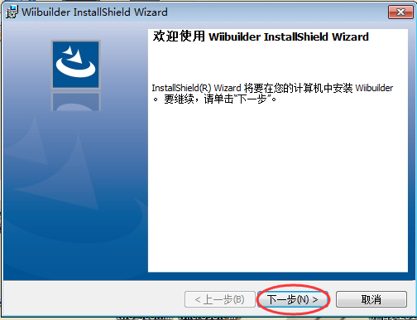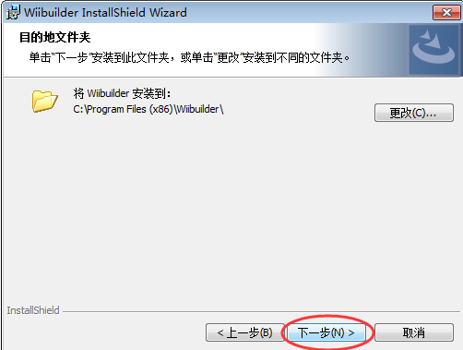
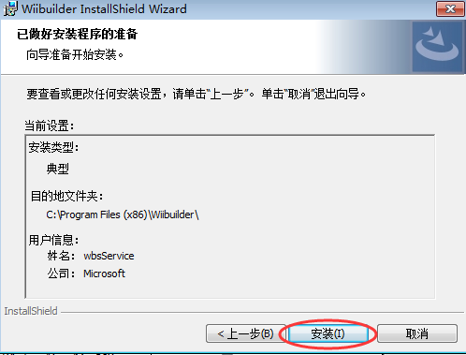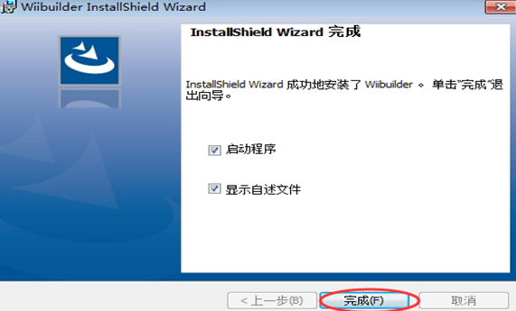
第一次使用Wiibuilder时，根据软件界面提醒设置即可。

MacOS系统：
操作系统：MacOS 10.13.6 及以上
解压安装程序。双击安装包，将 Wiibuilder 拖入“应用程序”文件夹。
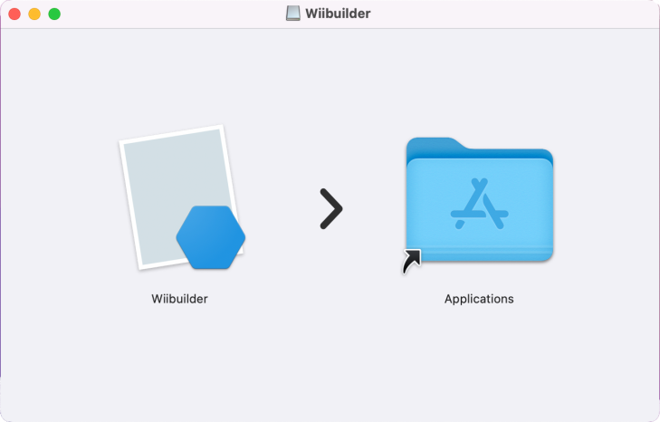
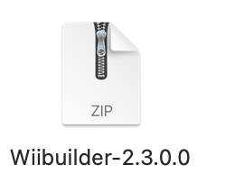
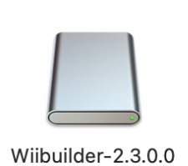

6.2.Wiibuilder界面介绍
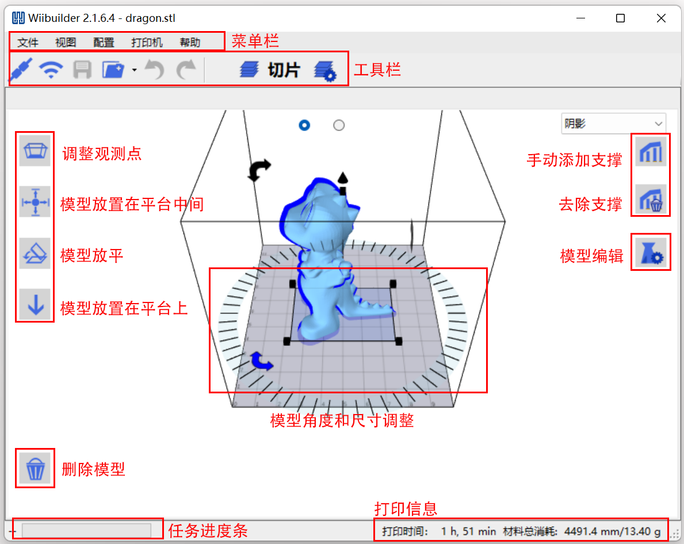
- 菜单栏：打开Wiibuilder菜单
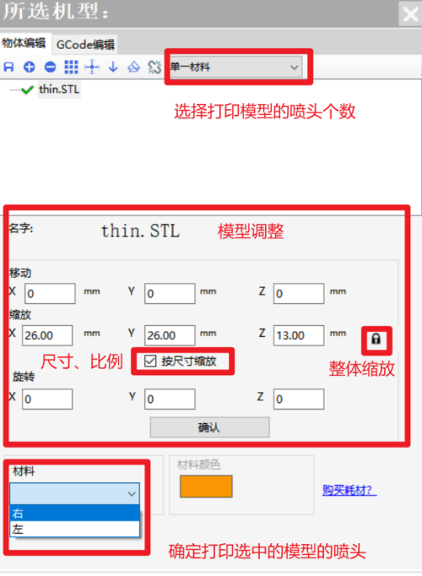
- 工具栏：从左至右分别为USB连接、WIFI连接、保存GCode、载入模型、撤销、恢复、执行切片、切片设置
- 斜视图：恢复默认视角
- 物体居中：自动调整模型的XY坐标，将模型放置在平台中间
- 放平物体：自动调整模型的倾角，将倾斜模型放平到平台上
- 放置到平台上：自动调整模型的Z坐标，将模型底部与平台对齐
- 删除模型：删除当前选中的模型
- 模型外观：切换模型的3D渲染效果
- 手动支撑：为模型添加手动支撑
- 清除手动支撑：删除添加的手动支撑
- 编辑：打开模型和Gcode编辑器

- 显示切换：在模型显示和打印预览显示间切换

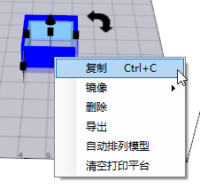
在模型上点击鼠标右键，打开右键菜单：
- 复制：打开模型复制窗口
- 镜像：按X、Y、Z轴方向对模型做镜像切换
- 删除：删除当前模型
- 导出：导出当前模型
- 自动排列模型：自动调整平台上多个模型的位置和间距
- 清空打印平台：删除平台上的所有模型

6.3.选择语言
打开 Wiibuilder，点击“配置” > “语言”进行选择。
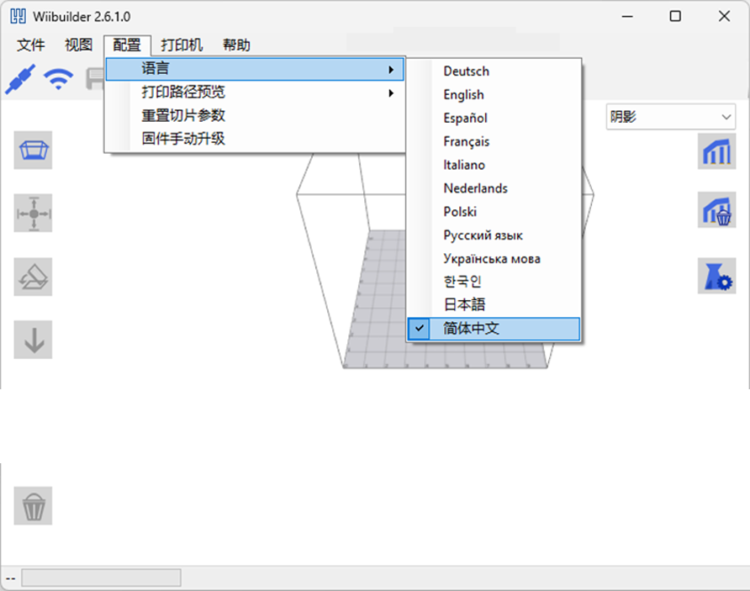

6.4.选择机型
点击“打印机”，请选择“TINA2S”机型，注意：不是“TINA2”。
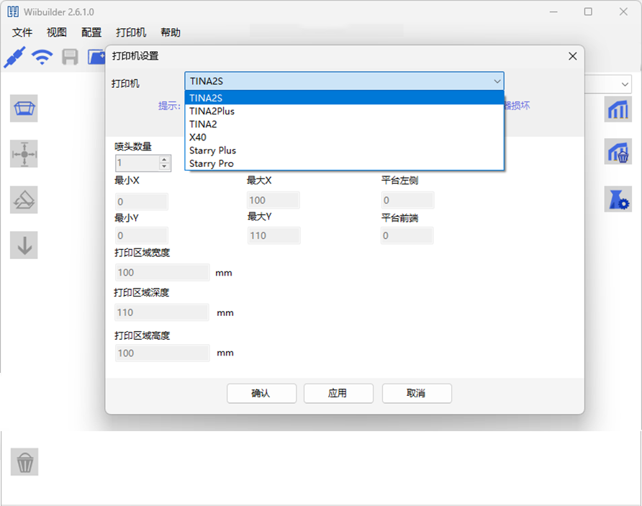

6.5.载入模型文件
打开Wiibuilder，点击“文件”，载入模型文件。或是直接将模型文件拖入平台。示例目录中已储存5个模型，可用于测试打印。

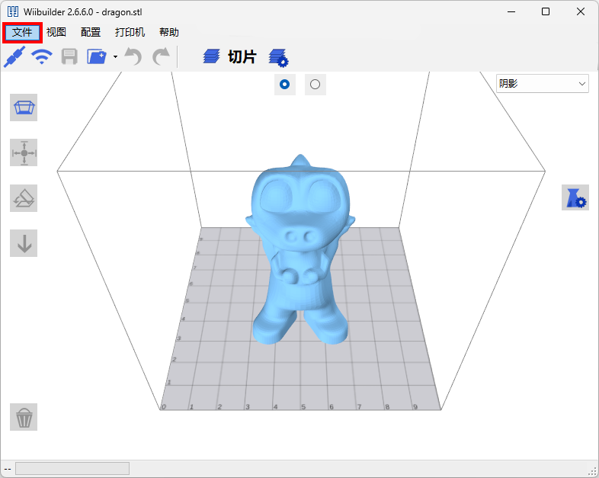

6.6.调节模型的摆放
点击模型，可调节模型的尺寸大小、角度和位置。
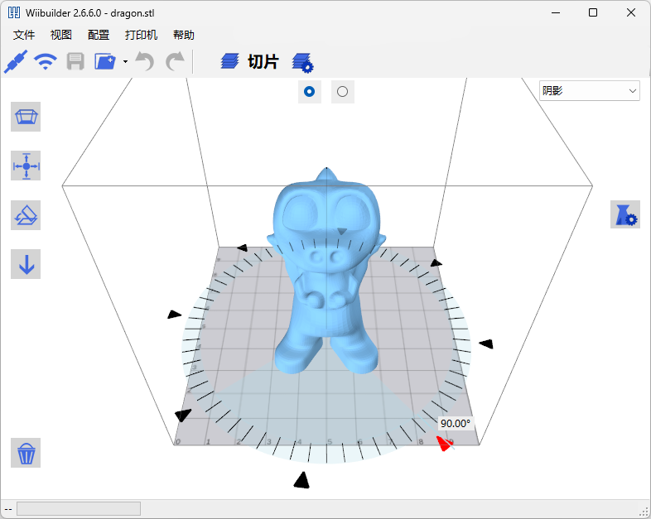
调整过后，需要居中和正确放置在平台上，点击“物体居中”“放平物体”“放置到平台上”。
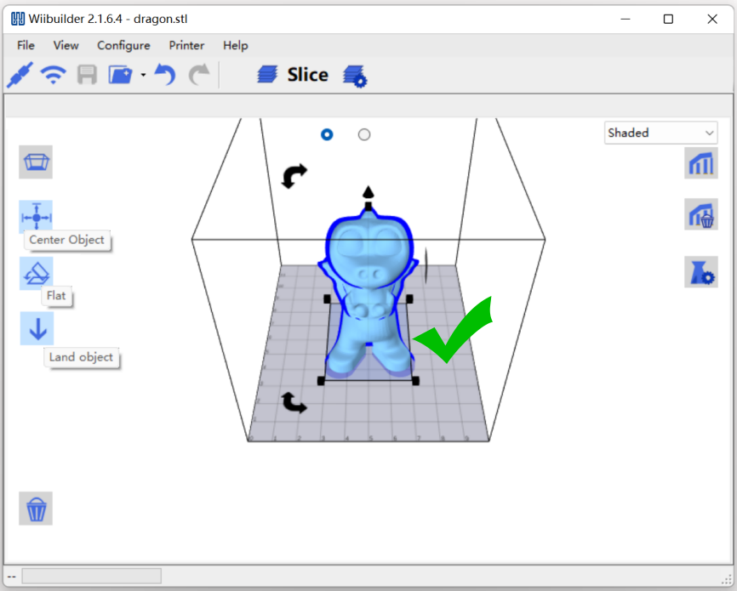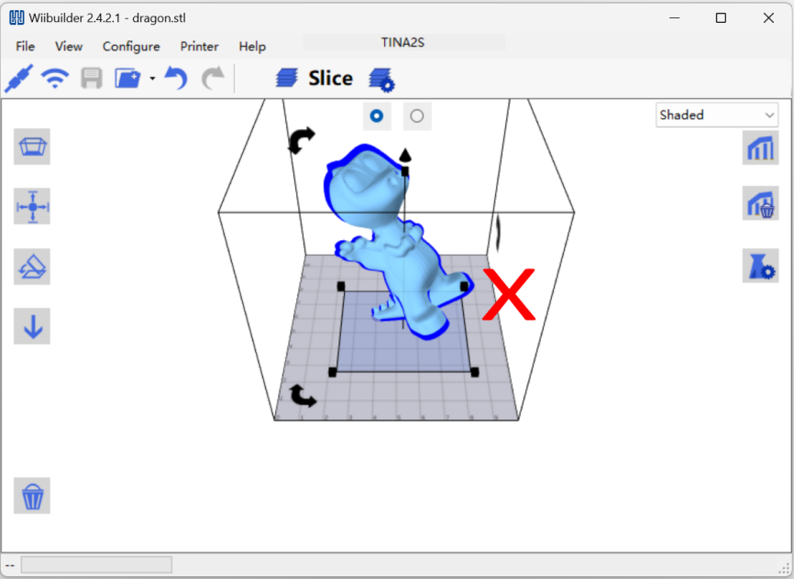

6.7.切片
点击“切片设置”，新手使用者可直接使用默认参数，无需调整。
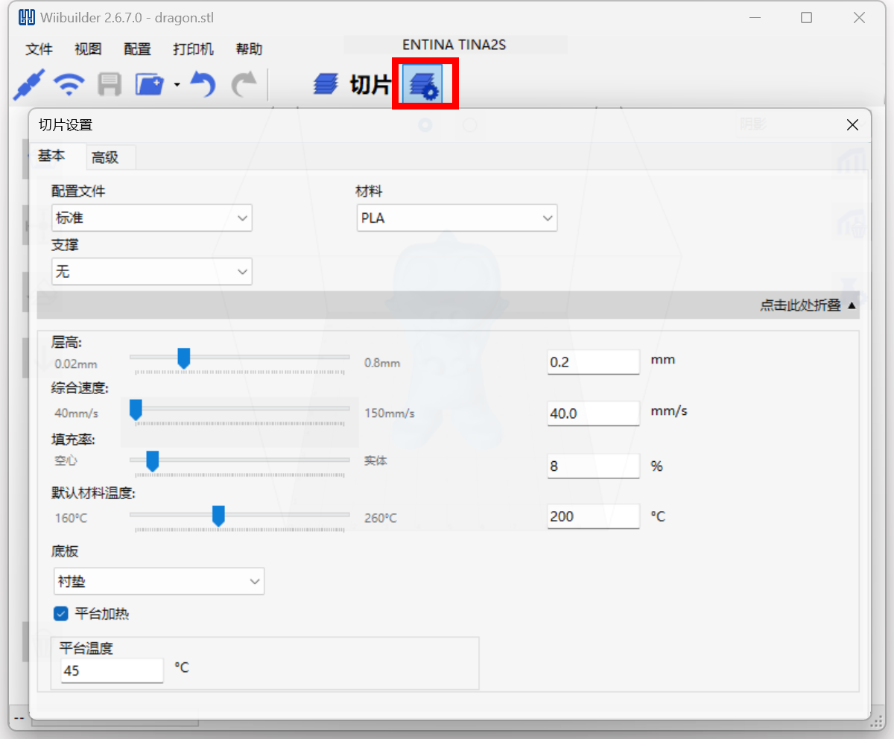
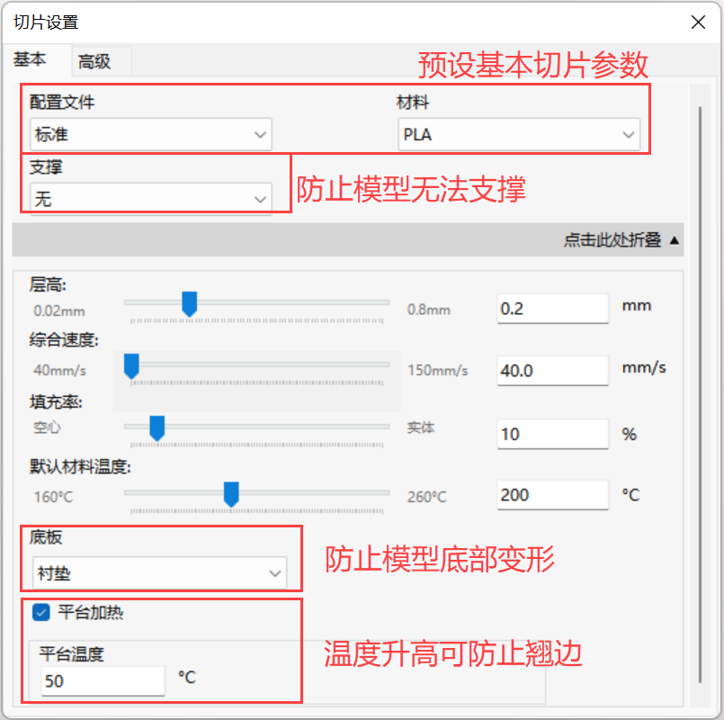

设置好相应参数之后点击“切片”进行文件转换。

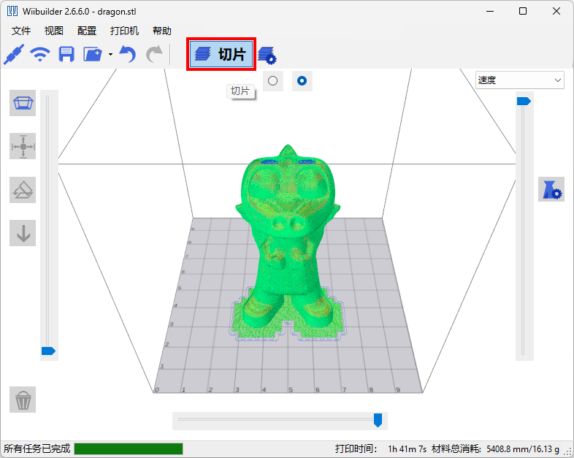

6.8. 通过TF卡保存打印文件
点击“保存文件”：
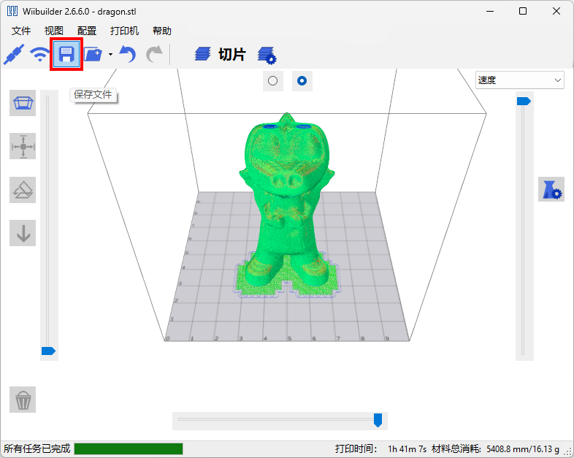

将切片好的模型保存到TF卡的根目录中，不要放入文件夹，将卡插入打印机后进行打印。
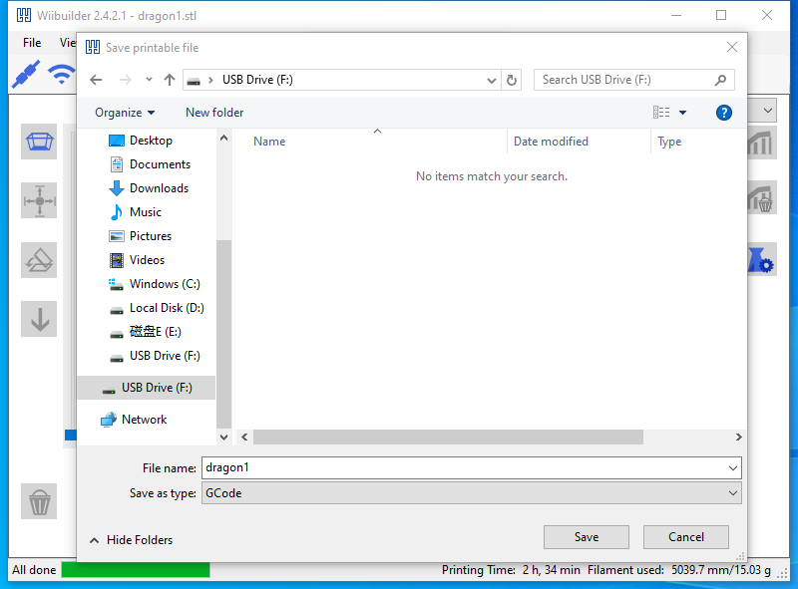



6.9. 通过网络发送打印文件
注意：3D打印机已经连接网络，显示IP地址，操作请见：“5.APP使用”

注意：电脑与设备需要连入同一个局域网网内。
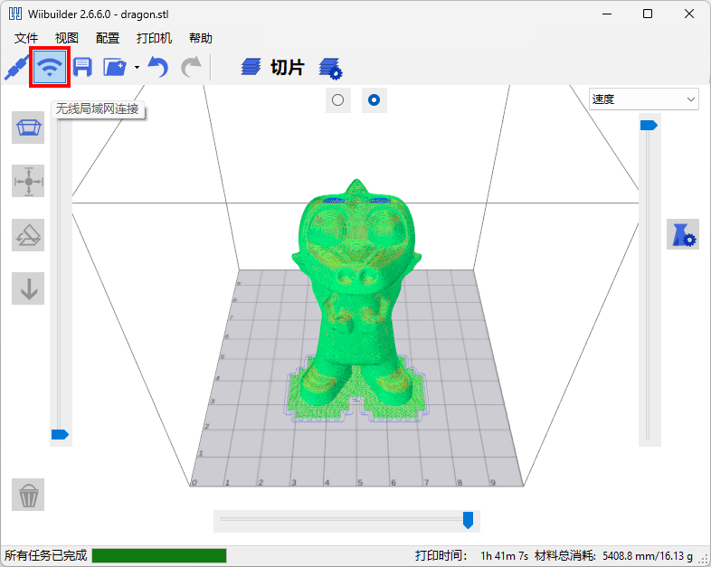
点击“无线局域网连接”，软件会自动搜索网络中可用的3d打印机，并显示在下面的列表框中。如果软件无法自动搜索到打印机,也可以尝试手动输入打印机的IP地址点连接。
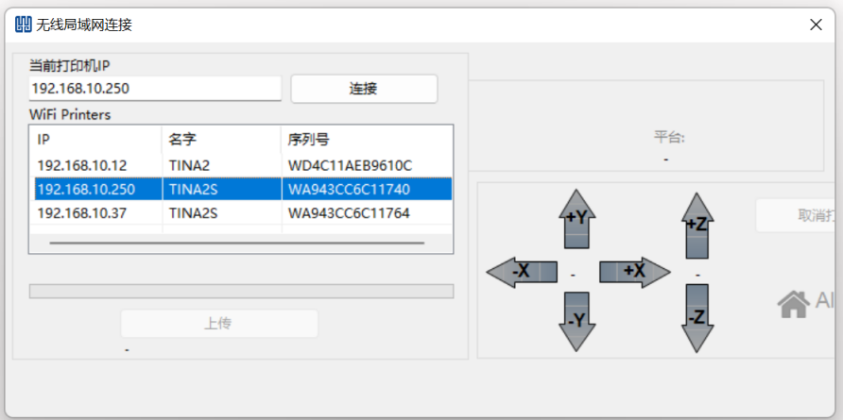

注意：如果仍然无法连接到打印机,请检查电脑的防火墙是否禁止软件联网，以及电脑和打印机是否在同一个局域网内。
点击“上传”，将切片好的模型，发送给打印机，打印机接收完成后开始打印。
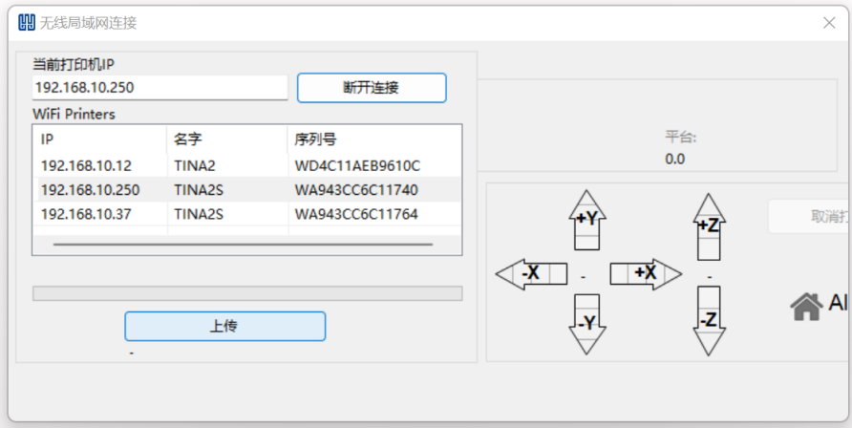

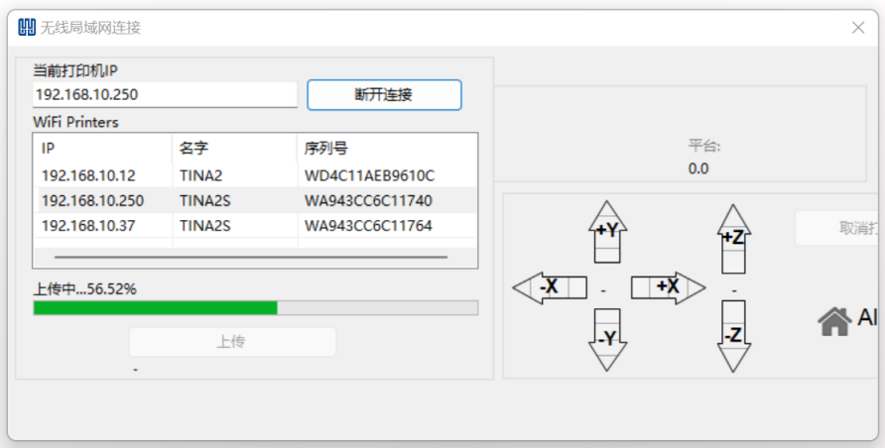

6.10.高级切片设置
新手使用者可直接使用默认参数，无需调整。
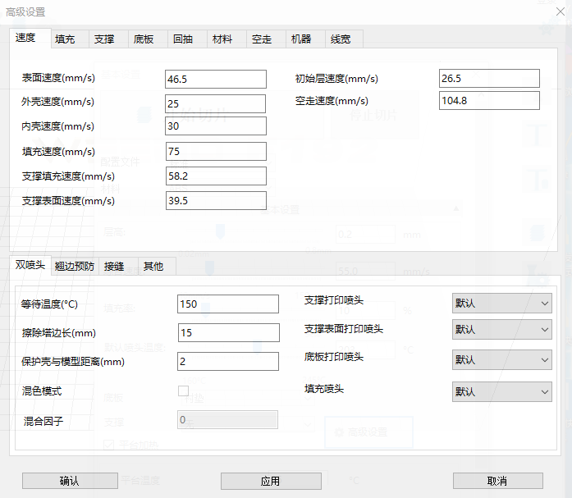
界面中包含多个标签页(TabPage)，这些标签页分布在上下两个面板(Panel)中，每个标签页中含有多个具体的参数，这些标签分别控制着打印模型时的各项条件，分别是速度、填充、支撑、底板、回抽、材料、空走、机器、线宽、接缝以及其他。
切片软件的输入模型是由一些三角面片构成的如图 1，切片完成后形成了一层层的喷头行走轨迹如图 2打印模型时，喷头按照这些轨迹或一边挤出料丝一边移动或空走（直接移动不挤出料丝），一层层将模型打印出来。切片完成后的模型由内外壳、填充（模型内部的填充部分）构成，还有可能含有一些辅助结构以协助模型的打印成功（如支撑、衬垫（raft）、边缘（brim）、线条（skirt）等，这些辅助结构在模型打印完成后需要去除）。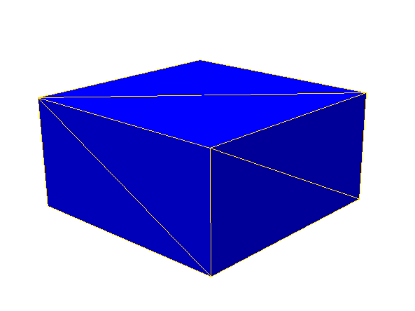 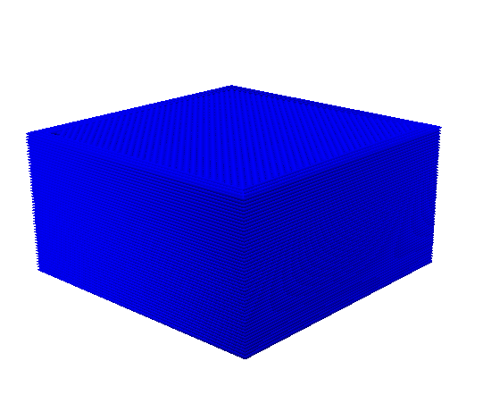
图 1，输入的三维模型 图 2，切片完成后的gcode数据三维预览
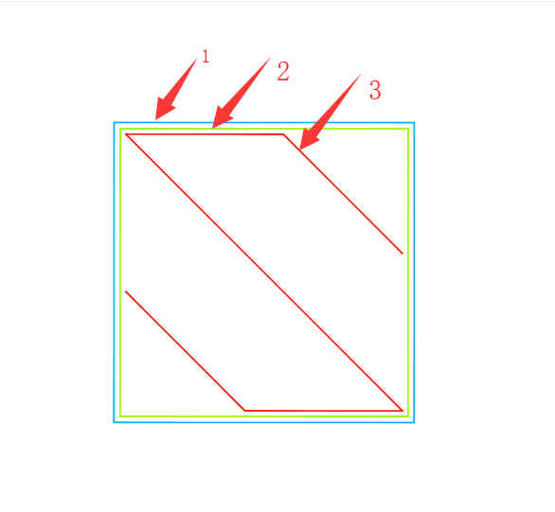
图 3，单一层gcode预览，1为外壳，2为内壳，3为填充

6.10.1.速度
速度参数控制着打印模型时各电机的速度，影响着打印模型的质量与时间。

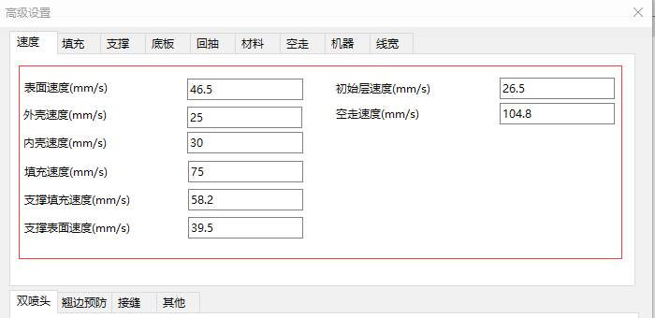
图 4，速度标签页

(1)表面速度（单位mm/s）：表面即模型的上下表面如图 5、图 6，这些表面的厚度由表面层厚度决定，表面速度为这些上下表面的打印速度（喷头一边挤出料丝一边移动时的移动速度）。速度越慢，模型打印质量越好。建议速度范围为：10-70mm/s
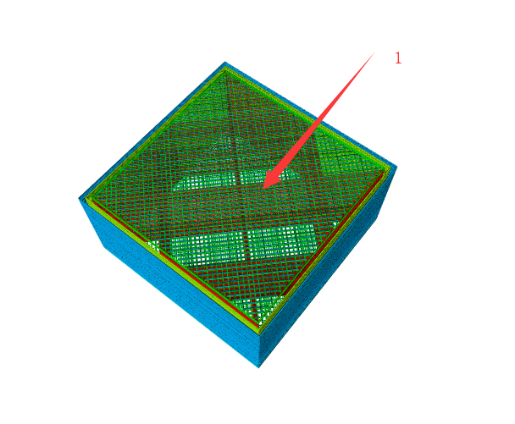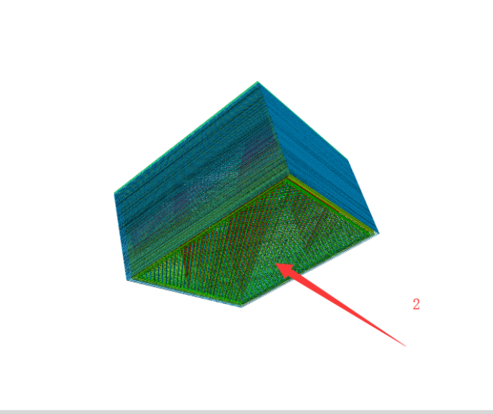
图 5，上表面，模型朝上的表面 图 6，下表面，模型朝打印平台的表面
(2)外壳速度（单位mm/s）：即模型外壳（眼睛可以看到的模型侧面，也叫外壁）的打印速度（图 7中1号轨迹的打印速度）。速度越慢，模型打印效果越好。建议速度为：10-40mm/s
图 7
(3)内壳速度（单位mm/s）：即模型内壳(也叫内壁，是模型的内部构造，打印完成后眼睛不可见)的打印速度（图 7中2号轨迹的打印速度）。速度越慢，模型打印效果越好。建议速度为：10-45mm/s
(4)填充速度（单位mm/s）：即打印模型内部填充的速度（图 7中3号轨迹的打印速度）；10-80mm/s
(5)支撑填充速度（单位mm/s）：支撑是用于支撑模型悬空部分不因为重力原因在模型打印时掉下来的辅助结构。其结构也类似于模型，但打印完成后需去除。建议速度为：10-80mm/s。为方便说明图 8使用了手动支撑作为演示：
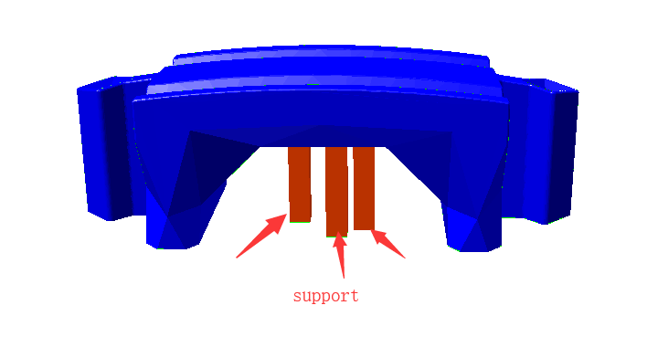
图 8，未切片时的手动支撑示意图

支撑填充速度即打印支撑时其内部的填充轨迹的打印速度，Wiibuilder1.6.0.1中默认去除了支撑外壳，故支撑填充就是支撑主体结构，其速度即支撑主体的打印速度如图 9。
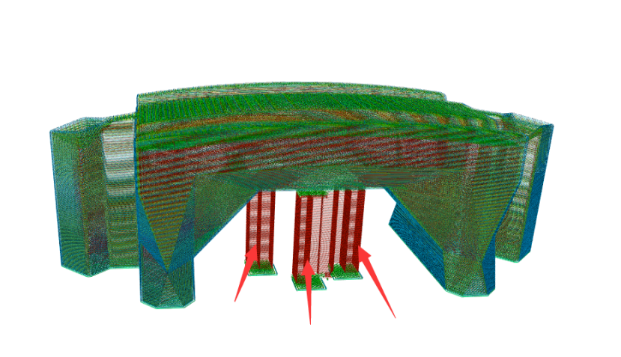
图 9，箭头所指即支撑填充

(6)支撑表面速度（单位mm/s）：即模型支撑上、下表面的打印速度，如图 10；建议支撑表面速度为：10-60mm/s

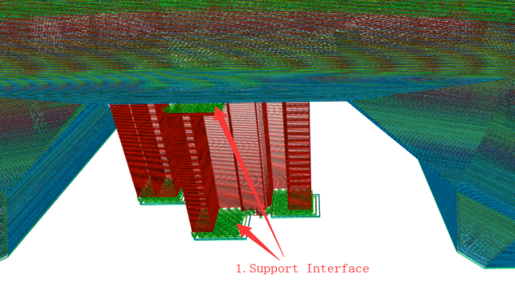
图 10，图中箭头所指从上到下分别为支撑上表面和下表面

(7)初始层速度（单位mm/s）：即模型第一层的打印速度，如图 11、图 12、图 13、图 14中的序号1的部分即为模型的第一层，初始层速度即为这些部分的打印速度。建议速度为：10-35mm/s

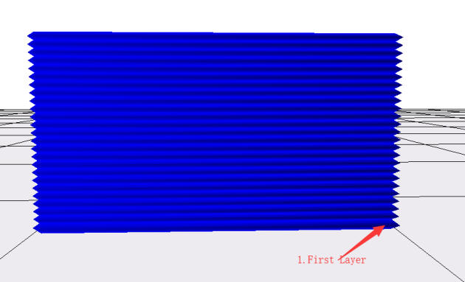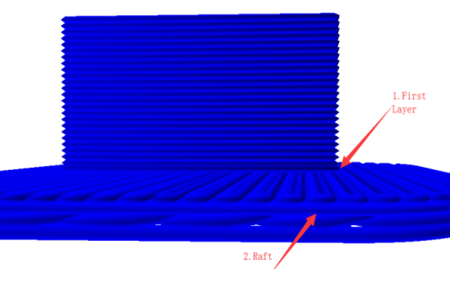
图 11，无底板辅助结构时，1为模型第一层 图 12，加衬垫时，1为模型第一层

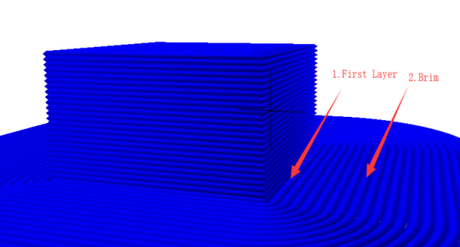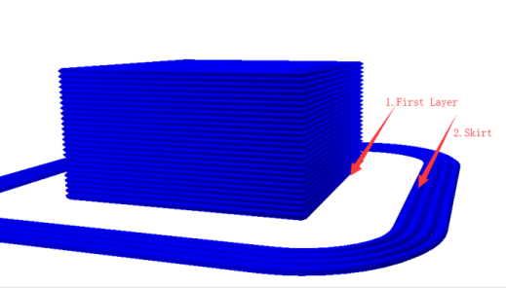
图 13，加边缘时，1为模型第一层 图 14，加线条时，1为模型第一层

- 空走速度（单位mm/s）：即喷头不挤出料丝时的移动速度，如图 15中的箭头所指部分路径；
建议支撑表面速度范围为：10-150mm/s
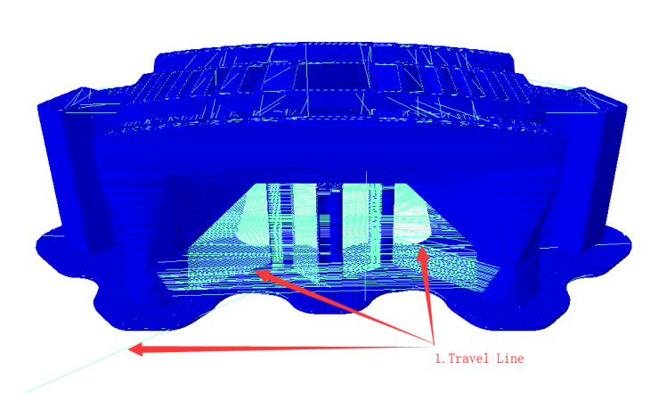
图 15，空走轨迹示意图

以上速度会根据基本界面的综合速度自动计算，因此一般无需设置；若要特别指定某些部位的速度时，可以根据需求单独设置。（原则：速度越慢，打印越精细，模型效果越好）

6.10.2.填充
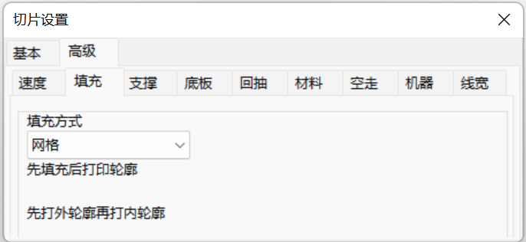

(1)填充方式：即模型内部填充结构的走线形状。
线形填充，填充走线为一条条平行的线段，线段的方向会根据层高的变化而变化，两层之间的填充走线夹角为90°，如第一层是0°，第二层则为90°，第三层为0°…
S形填充即线形填充的改进版，如图 19中3号轨迹，其行走轨迹类似于S，也可称作锯齿形，会将相邻填充线的末端连接起来，使填充结构与模型侧面粘接更紧密。
线形、S形填充打印速度较快。
S形填充、十字架填充可减少打印填充时的空走频率，减少回抽（回抽为挤出器把料丝往外抽）以提高打印时料丝挤出量的准确度。
网格填充和三角形填充的走线角度不会随层变化而变化，适用于打印速度较快或结构强度需求高的打印，三角形填充因为三角形是较稳定的几何结构是这些填充方式在小于70%填充率时结构强度最高的填充方式。
八面体填充中模型的内部填充结构会形成八面体的晶体形状,结构强度较高。
同轴填充的填充形状与模型的外壳同一个中心，填充形状可看成模型外壳的缩小，此填充适用于韧性需求较高的模型，如打印TPU等柔性材料的模型。当填充率大于70%时建议选择线形或同轴。
点击“填充方式”下拉菜单，可以选择填充方式，包括线形、网格、三角形、S形、同轴、十字架和八面体，如下图：
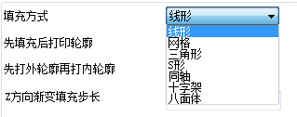
图 17
每种填充方式的形状如下：
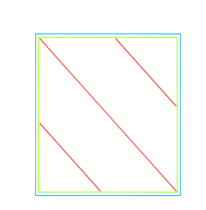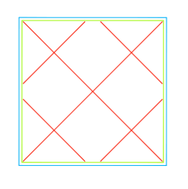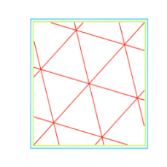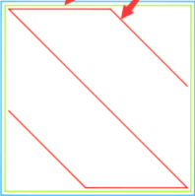
线形 网格 三角形 S形
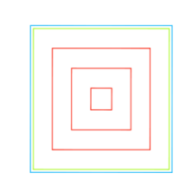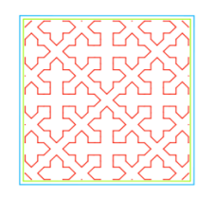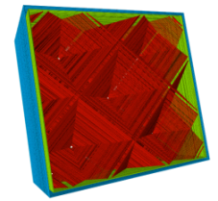
同轴 十字架 八面体
图 18

先填充后打印轮廓：即用于选择是否先打印模型填充部分然后再打印轮廓(内外壳)，如选中此选项，会先打印图 19中路径3（填充），然后再打印路径2(内壳)和路径1(外壳)；
通常建议不选。若是打印模型有悬垂部分，则可勾选此项。
图 19，单层gcode示意图

先打外轮廓再打内轮廓：即用于选择是否先打印模型外部轮廓后打印内部轮廓，如选中此选项会先打印图 19中的路径1(外壳)，然后再打印路径2(内壳)；
越靠近顶层，填充率越高，最后一层填充率为100%。

6.10.3.支撑
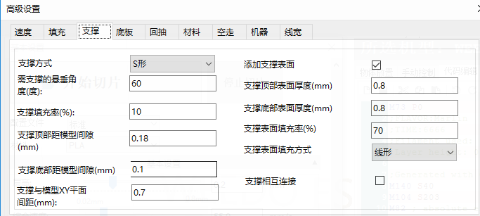
图 20

关于支撑结构请参考解释支撑填充速度时的支撑填充介绍。
(1)支撑方式：即模型的支撑填充形状，包括线形、网格、三角形、S形和同轴，与上述填充方式形状一样。
点击支撑方式的下拉菜单，如下图：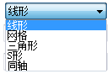，用户可以根据不同的模型来设置不同形状的支撑方式，使支撑方便去除并且获得更好的支撑与模型接触面。
其中，线形、网格和S形支撑选择较多。
线形支撑应用于需要支撑较多的模型，线形支撑较易去除；
网格支撑支撑强度较高，但难去除。应用于小模型，需要支撑较少的模型，支撑可成块去除；
S形支撑应用于一些支撑需要较强结构又较容易去除支撑结构的模型，该形状的支撑比线形支撑牢固又比网格支撑好去除。
- 需支撑的悬垂角度（度）：取值0°- 90°,当支撑垂直方向与模型接触面的夹角(overhang，如图 21)大于此取值时，切片软件会自动增加支撑结构防止这些部位因为重力的原因在打印过程中掉落。该夹角的大小会影响支撑结构的数量，值越小需要支撑的部位就越多，在某些复杂模型中支撑太多会很难去除。该项默认设置为60°，当打印经验较丰富时可自行更改。
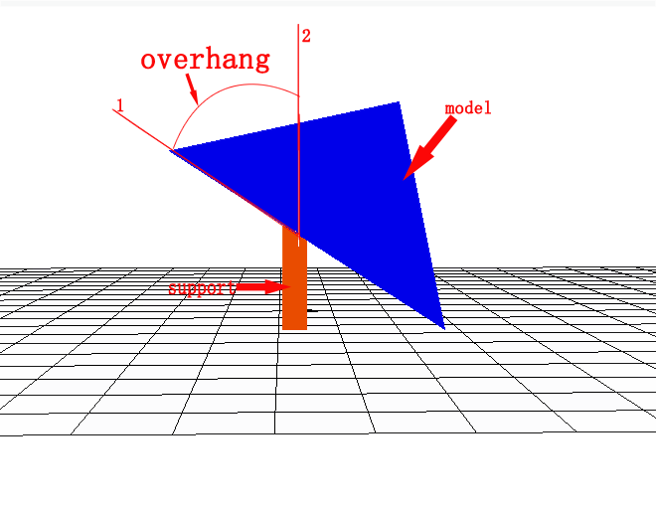
图 21，悬垂角度示意图，图中射线1和射线2的夹角即为悬垂角度

(3)支撑填充率（%）：即支撑的填充率，决定相邻支撑填充线之间的距离，值越大，则走线越近，支撑结构越密集。填充率越高，支撑强度越高，支撑越实心，则越容易支撑住模型，但越难去除；填充率越低，支撑强度越低，则越容易去除，但对模型的支撑能力越低。图 22与图 23分别展示了10%支撑填充率与30%支撑填充率的情况，可以明显看到30%支撑填充率的支撑结构比10%的要密集得多。
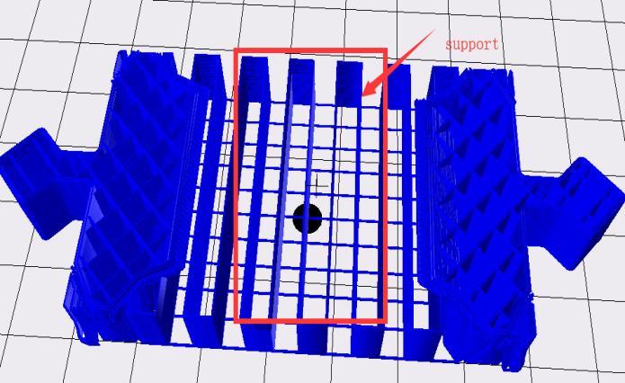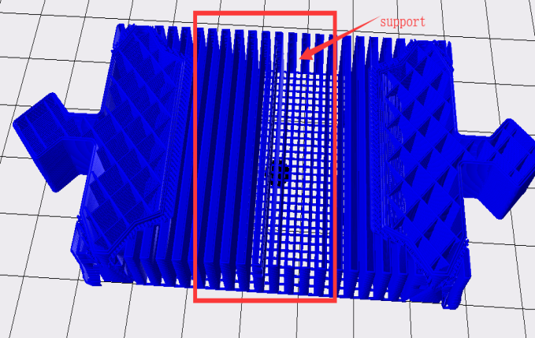
图 22,10%支撑填充率 图 23，30%支撑填充率

(4)支撑的顶部距模型间隙（单位mm）：即支撑顶部与模型表面的间距如图 24，数值越大，间距越大，支撑越容易剥离，但数值过大会造成支撑效果差，模型添加支撑部位出现悬垂；数值越小，间距越小，支撑从模型表面剥离时，模型表面会有残留料，影响模型表面的光滑度，当为0时支撑表面与模型紧紧连接，如果支撑表面的打印材料与模型是同一种材料会无法剥离；此值默认0.18mm，是理想情况下较合适的值。用户可以在默认数值上打印测试，根据实际打印情况，上调或下调该参数，使模型获得较好的支撑效果且易从模型上剥离和获得较好的模型表面，上调或下调建议按0.03mm梯度增加或减少。
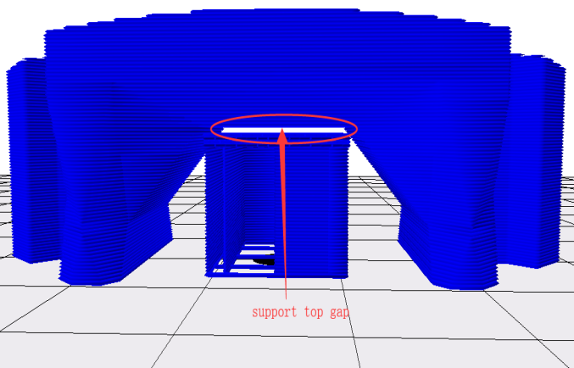
图 24，图中箭头所指为支撑顶部与模型的间隙

(5)支撑底部距模型间隙（单位mm）：即支撑的底部与模型表面的间距，如图 26，该参数与上述“支撑的顶部距模型间隙（单位mm）”功能的调整方式类似。
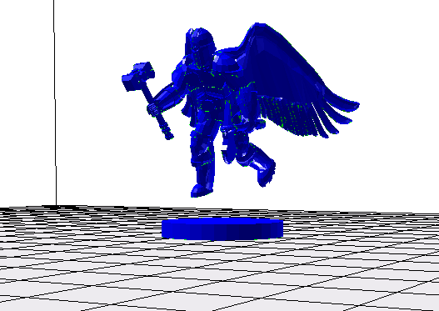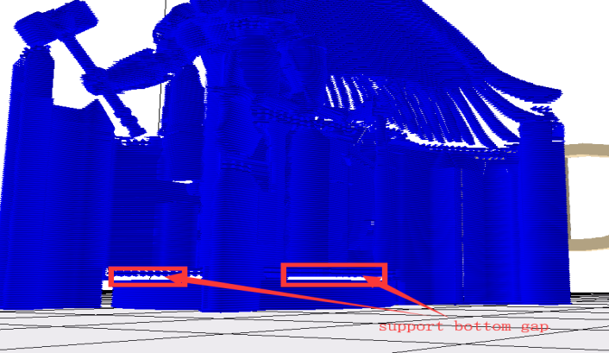
图 25，未切片前 图 26，切片完成后(加支撑)，
图中箭头所指空白部分为支撑底面与模型的间隙

(6)支撑与模型XY平面间距(单位mm)：即支撑距离模型指定的横向平面的间距，如图 28。此间距决定支撑离模型的距离，太近会不好去除，太远了会造成支撑区域缩小而出现悬垂，默认值是经测试过的较好的一个值，一般情况可无需调整。若有更高打印要求的用户，建议按照0.3mm梯度增加或减少。
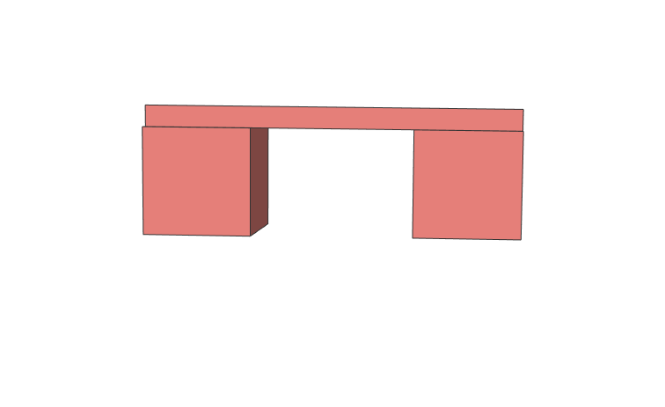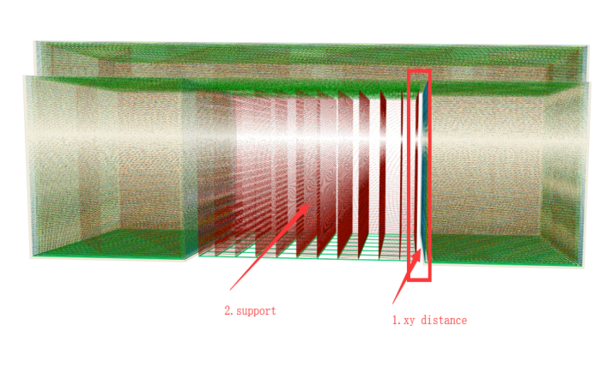
图 27，未切片前 图 28，切片后(加支撑)
图中1箭头所指空白间隙为支撑与模型XY平面间距

(7)添加支撑表面：模型需要添加支撑的面较大时，可以勾选以获得更好的模型表面。若支撑高度小于0.3mm，则可不勾选此项。
(8)支撑顶部表面厚度（单位mm）：即支撑顶部表面的厚度，一般设置默认即可。
(9)支撑底部表面厚度（单位mm）：即支撑底部表面的厚度，一般设置默认即可。
(10)支撑表面填充率（%）：即支撑表面的填充率，一般设置默认即可。若填充率调大，则会越难去除。
(11)支撑表面填充方式：即支撑表面的填充方式，包括线形、网格、三角形、S形和同轴，请参考填充方式（2.2）。
当支撑面较大时，可选网格与S形。
若支撑面偏向于矩形，可选线性。
若支撑面偏向于圆形，可选同轴。

6.10.4.底板
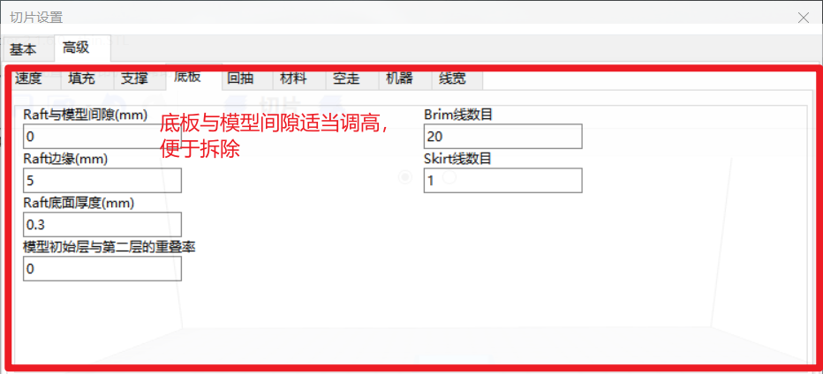
图 29
Raft与模型间隙（单位mm）：即在模型底层添加衬垫时，该衬垫最上面的那一层与模型第一层的间距，如图 31。该间距的大小决定了衬垫与模型剥离的难易程度。间距越大越容易剥离，但模型第一层的成型质量越差，间距越小衬垫与模型粘接越紧密.为0mm时可能无法剥离，大于0.3mm模型第一层可能无法成型, 默认设置0.19mm，此值是在喷头间隙正常情况(即喷头归到零位时喷头与打印平台的间距恰好是一张常用A4纸的厚度，一张常用A4纸的厚度约为0.1mm)下的一个合适值，如果喷头与打印平台的间隙过小，则raft与模型的间隙要调大，如果喷头与打印平台的间隙过大，则raft与模型的间隙要调小。建议按照0.03mm的梯度根据实际情况上调或下调。
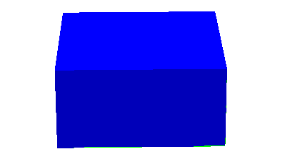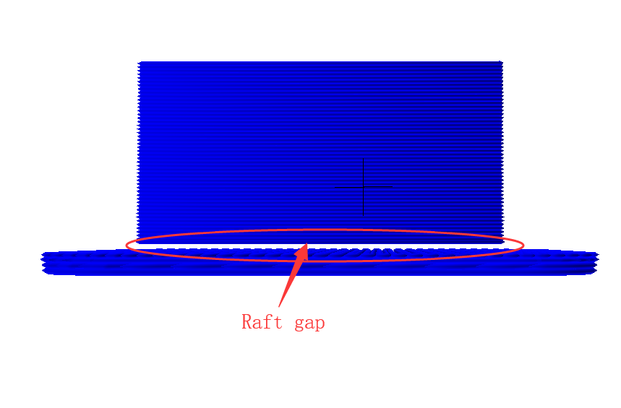
图 30，未切片前 图 31，切片后（加衬垫）
图中箭头所指的空白部分即衬垫与模型的间隙
Raft边缘（单位mm）：即模型底层衬垫的边缘与模型第一层侧面的间距,如图 32。值越大raft面积越大，打印越耗时，但模型越不容易翘边。值越小raft面积越小，打印耗时越短。根据需求的打印时间与打印平台的面积进行调整。建议按照2mm梯度根据实际情况上下调整。
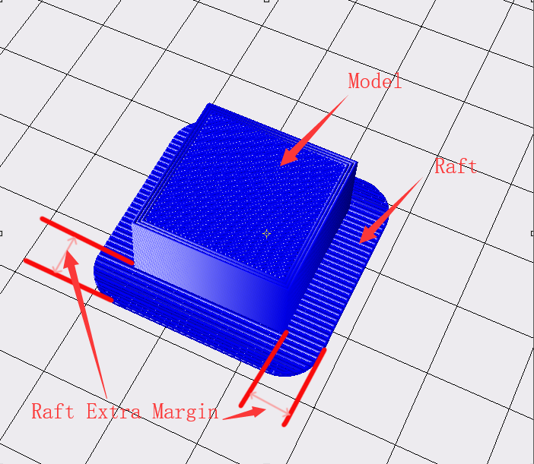
图 32，衬垫额外边缘示意图
Raft底面厚度（单位mm）：即衬垫最底层(与打印平台接触的那一层)的厚度。
模型初始层与第二层的重叠率：即模型打印第一层与第二层的重叠率。
（以上2个参数在不更换喷头规格时，无需调整。）
Brim线数目：即在模型第一层周围添加紧密连接的一圈圈轮廓如图 33，打印完成后需要去除，圈数越多模型越不容易翘边，但会增加打印时间，根据实际需求自行调整，建议调整间隔为5条。
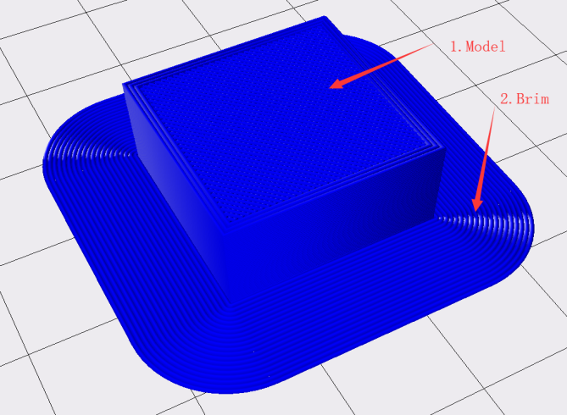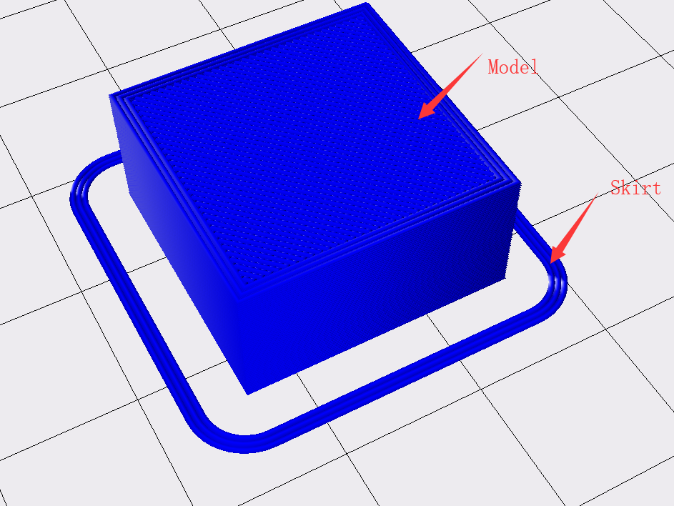
图 33，Brim线数目即图中2结构的圈数 图 34，线条

Skirt线数目：在模型周边添加的一圈圈线条如图 34，但线条与模型不接触，用来让挤出器将料丝先挤出一段，提高打印模型第一层料丝挤出的流畅性，3条为较合适,。设置为0时不加任何线条，设置大于3时为设置的值，小于3时为默认的3条。

以上参数对应于指定类型的底板，底板类型在基本设置界面中选择。（若基本设计界面选择衬垫，则此处修改Brim与Skirt参数则无实际效果。）衬垫可以使模型较好的粘住底板，但打印衬垫打印较耗时。边缘(Brim)在打印ABS等材料时可以防止翘边，打印的耗时要小于衬垫。打印小模型(长宽小于50mm)可以只加线条(Skirt)。满尺寸（指平台大小尺寸）测试时，底板类型选无。

6.10.5.回抽
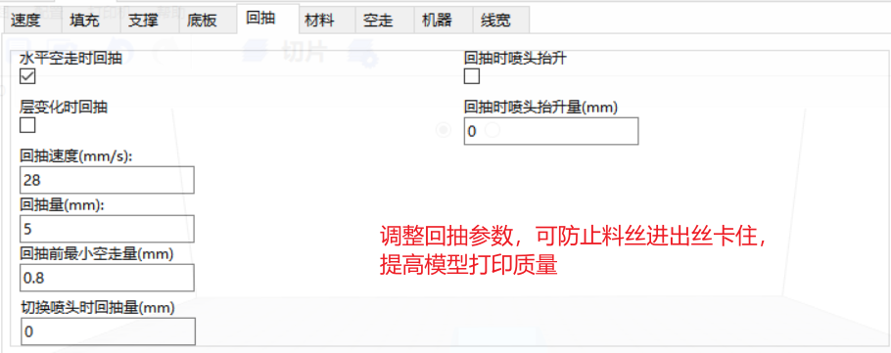
图 35
回抽(挤出器将料丝往喷嘴外抽出)是为了防止打印过程产生拉丝。
水平空走时回抽：在打印某一层时一段路径打印结束，且下一段路径是空走（挤出器不挤出料丝的路径移动）时回抽。
层变化时回抽：即在不同的模型层变化的时候回抽，如第一层打印结束，即将开启第二层打印，先进行回抽。一般建议不勾选。若是打印平台尺寸超过300*300mm，可勾选。
回抽速度（单位mm/s）：即喷头回抽速度，值越大回抽越快。
回抽量（单位mm）：即喷头回抽耗材量，Poloprint系列近端挤出的机器1.2mm较合适，远端挤出6mm较合适。
（Tips:当拉丝比较严重时，可将回抽速度上调10mm/s，回抽量上调0.5mm）
回抽时喷头抬升量（单位mm）：即喷头回抽耗材时，喷头的抬升量，设置为正值会在回抽时将喷头抬升，这可减少侧边拉丝，但会影响打印时间，设为0较合适。
回抽前最小空走量（单位mm）：即回抽发生所需的最小空走距离，默认设置0.8mm，这有助于在较小区域内实现更少的回抽。距离越大回抽越少，打印越快，但可能会造成漏丝。一般默认值即可。若需调整，建议按照0.3mm上下调整，最小为0.
以上参数不同的机型不同，默认值是经过测试目前较合适的值。打印经验较少的用户请不要轻易调整，对于有更高打印要求的用户请根据参数解释及建议参数自行探索。

6.10.6.材料
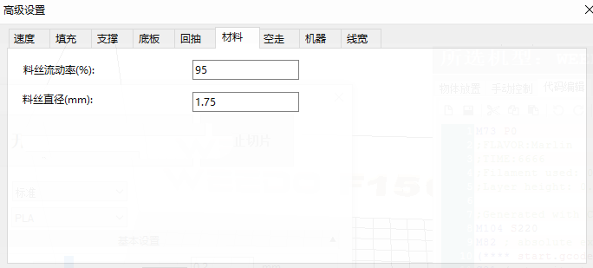
图 36
料丝流动率(Flow)：料丝的挤出量会乘以此数值，值越大挤出的丝越多，不同材料此值不一样，机器标配的 PLA和PLA Pro的流动率经测试设置为95较合适，ABS的流动率建议100。
料丝直径（mm）：即使用耗材的直径，目前Poloprint系列打印机所匹配耗材的直径为1.75mm。

6.10.7.空走
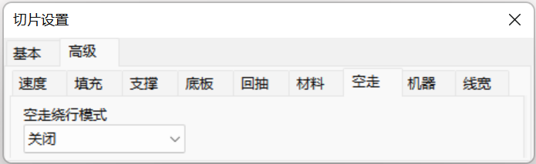
图 37

空走绕行模式：喷头空走时是否在没有模型的区域绕行，包括关闭、一直绕行和无表面时。关闭后，喷头空走移动会直接以最短路径在两个相邻打印的轮廓移动，会节省空走路径的长度，从而节省空走时间，但这可能会造成料丝漏在模型上。选择无表面则会绕过模型的表面层(表面层图7和图8含义请参考前文介绍)，但填充区域，支撑等不会绕过。经过测试，选择一直绕行比较合适。

6.10.8.机器
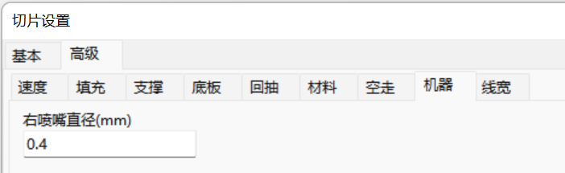
图 38
本公司3D打印机包括单喷头机器和双喷头机器，在模型转换切片时，用户需根据所使用的机器设置相应的喷嘴直径，目前本公司3D打印机均采用0.4mm直径的喷嘴，如更换过喷头请更改为实际的喷头直径。（若需更换喷头，请提前联系厂家。）

6.10.9.线宽
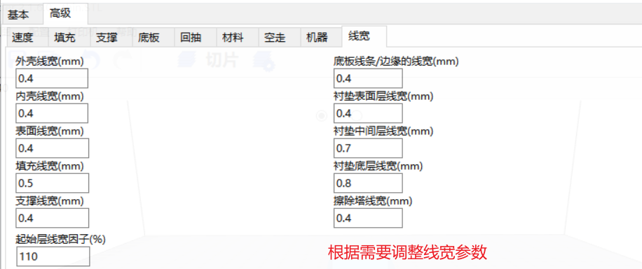
图 39

线宽(Line Width): 打印模型时挤出器将料丝挤出压在打印平台或者之前打印的材料上，线宽指这些按照指定路径挤出材料的线条的宽度，例如图 40中的路径1、2、3的宽度分别代表外壳线宽、内壳线宽、填充线宽。
图 40，单层gcode示意图
关于外壳、内壳、表面、填充、支撑的解释请参考速度标签页中的介绍，底板线条与边缘参考底板标签页中的介绍。
外壳线宽：打印外壳时的路径宽度。
内壳线宽：打印内壳时的路径宽度。
表面线宽：打印表面时的路径宽度。
支撑线宽：打印支撑时的路径宽度。
底板线条/边缘的线宽：打印线条或者边缘底板时的路径宽度。
衬垫表面层线宽：衬垫默认分为4层如图，表面层是最上面那一层，与模型接触，衬垫表面层线宽即打印最上面层时的路径宽度。
衬垫中间层线宽：衬垫中间两层的打印时的路径宽度。
衬垫底层线宽：衬垫底层是衬垫最底下的一层，与打印平台接触。衬垫底层线宽即打印衬垫最底层的路径宽度。
擦除塔线宽：打印擦除塔(请参考双喷头中的擦除塔)时的路径宽度。
以上线宽的设置与喷头的直径有关系，默认参数是经过测试的Poloprint系列机器默认参数。在更换喷嘴直径不是0.4mm的情况下，用户可自行设置线宽。外壳线宽、内壳线宽、表面线宽、支撑线宽、底板线条/边缘的线宽、衬垫表面层线宽、擦除塔线宽设置为喷头直径较好。填充率较低时（低于50%）填充线宽越大，填充结构越牢固。衬垫中间层线宽为喷头直径的1.75倍，衬垫底层线宽为喷头直径的两倍。
以上参数默认值是经过测试目前较合适的值，对于有更高打印要求的用户请根据参数解释及建议自行探索。

6.10.10.接缝
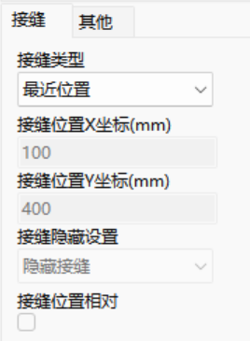
图 47
接缝(seam)的产生是由于外壳的路径是一条封闭的路径，其起始点与终点重合的地方因为料丝的叠加(打印外壳路径时料丝挤出量足够)或者缺失(打印时漏丝较多)导致凹下去或者突出来的一条缝，在FDM中目前因为成型机制的原因无法完全避免，只能尽量减少。接缝参数的设置可以将调整接缝的位置以达到打印出来的模型接缝尽量少，提高表面质量。
接缝形状如图48中圈中所示：
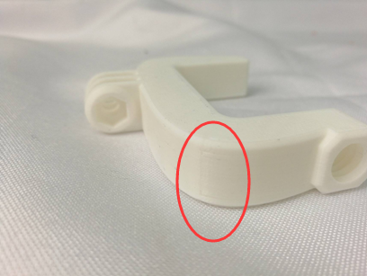
图 48
接缝类型：如图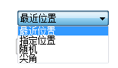
最近位置：即外壳起始点根据模型的特征，自动计算两个相邻轮廓接缝处的距离，算出最节省时间的接缝位置。通常默认为最近位置。
设置打印模型的接缝位置为最近位置，打印模型效果如下：
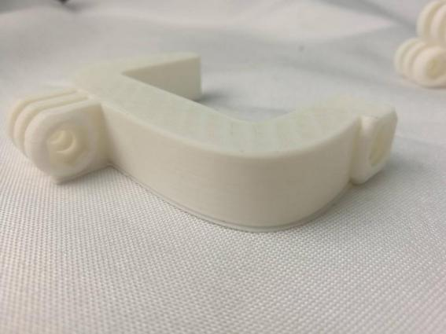
图 49
指定位置：
即打印外壳时起始点是所有线段相交点离指定位置最近的一点，图50演示了如何确定某一层gcode数据中指定位置的接缝点，当将指定位置设为(x=100,y=100)时，可以明显看出B点离P点最近，此层的接缝点将在B点
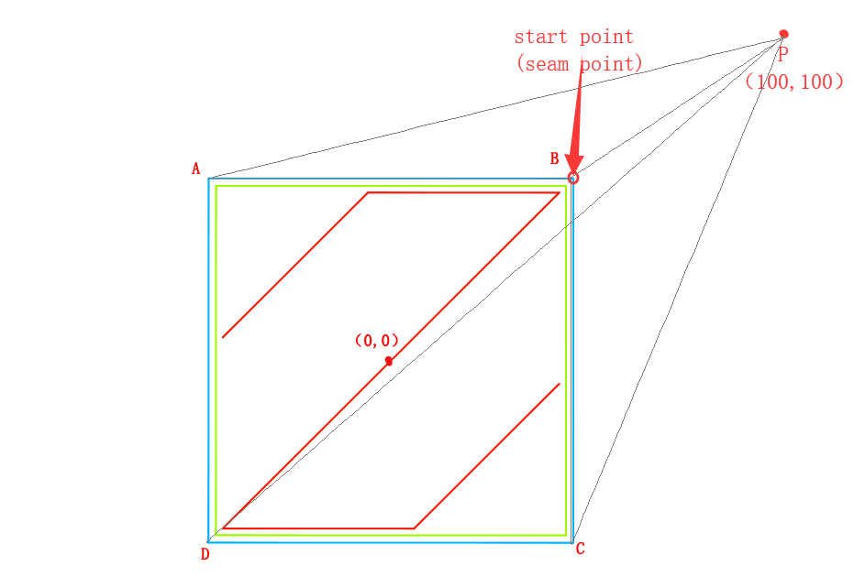
图 50，指定位置单层中接缝点的确定，PB线段最短
设置打印模型的接缝位置为指定位置，打印模型效果如下：
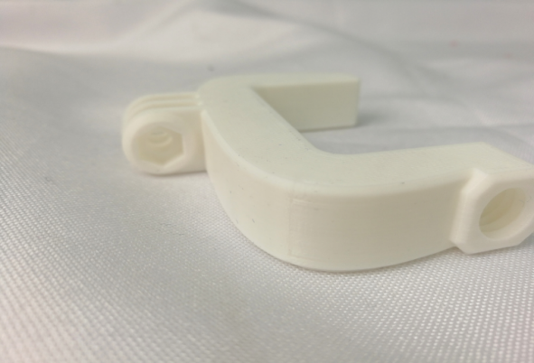
图 51
随机位置，即接缝点可能随机在所有轮廓线段相交点的任意一点，如图50中，将接缝设为随机位置后可能是A、B、C、D中的任何一点。
设置打印模型的接缝位置为随机位置，打印模型效果如下：
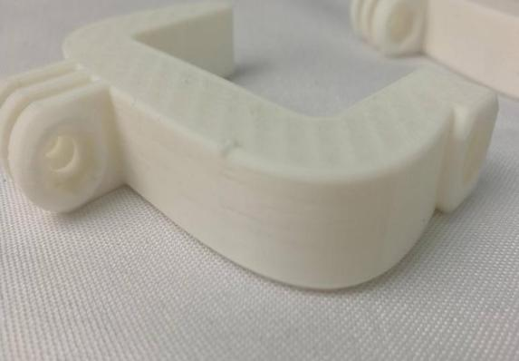
图 52
尖角位置：即将接缝隐藏在含有尖角(尖角的比较尖的那一端可能指向模型内部，也可能指向模型外部)的位置，这样打印出来的模型接缝被减少。
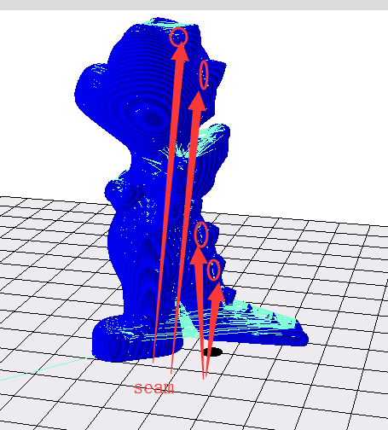
图 53，接缝隐藏，箭头所指位置即隐藏的接缝位置
设置打印模型的接缝位置为尖角位置，打印模型效果如下：
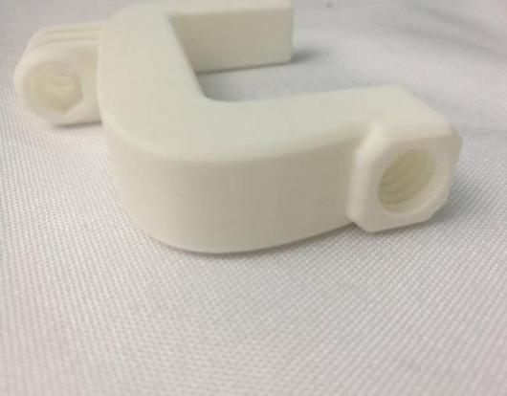
图 54
接缝位置X坐标：确定指定接缝位置的X轴坐标；
接缝位置Y坐标：确定指定接缝位置的Y轴坐标；
接缝隐藏设置：即将接缝隐藏，将接缝点隐藏在尖角的部位，默认设置即可。
接缝位置相对：即选择确定接缝位置是否相对设置，默认设置即可。

6.10.11.其他
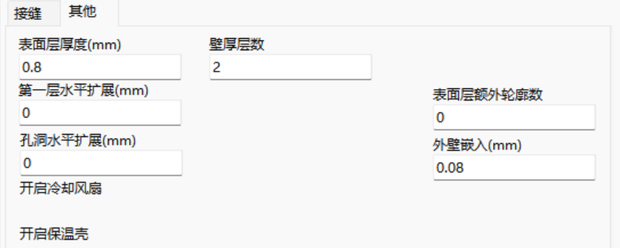
图 55

表面层厚度（单位mm）：即模型表面层厚，表面层越厚越利于模型封顶(形成一个闭合的模型)，但越耗时间，默认值是经过测试的较节省打印时间又恰好可以封顶的值。
模型水平补偿量（单位mm）：即模型水平方向尺寸出现偏差时，设置正值会给模型水平尺寸进行正向补偿，按照材料的收缩率自行调整。机器标配的PLA不需调整，默认设置为0。
开启左冷却风扇：冷却风扇可以使挤出的料丝更快冷却。打开后使悬垂打印表现更好，同时也可防止拉丝。若使用材料为ABS， 此选项可不勾选。
开启保温壳：环境温度较低或打印ABS耗材时，可以勾选在模型外侧增加一层保温壳，防止打印翘边，默认不开启，用户可根据使用耗材参数勾选。（保温壳为最外层，若是双色模型增加了保护壳，保温层在保护壳外部）
壁厚层数：影响模型的打印壁厚，层数越多，模型的壁越厚，模型越坚固，一般默认设置两层，用户可根据需要调整该参数的设置。

